KU LEUVEN

FACULTEIT SOCIALE WETENSCHAPPEN

MASTER OF SCIENCE IN DE COMMUNICATIEWETENSCHAPPEN

Een replicatie van Pagani et al. (2015):
De reactie van een Belgisch publiek op Engelstalige, gedubde en ondertitelde reclamespots

Promotor : Prof. Dr. T. SMITS MASTERPROEF
Verslaggever : Prof. Dr. K. BEULLENS aangeboden tot het verkrijgen van de graad van Master of Science in de Communicatiewetenschappen
door
Isabelle CUYKX

academiejaar 2015-2016

Inhoudstafel

Dankwoord 2
1. Inleiding 3
2. Literatuurstudie 4
2.1. Engels in reclamespots 4
2.2. Voor- en nadelen van ondertiteling 10
2.3. Voor- en nadelen van dubbing 13
2.4. Belang van replicatie in een Belgische context 14
3. Hypotheses 17
4. Methodologie 17
5. Resultaten 22
5.1. Test hypothese 1 24
5.2. Test hypothese 2 30
5.3. Test hypothese 3 31
5.4. Wallonië wel dubbingsgebied en Vlaanderen wel ondertitelingsregio? 32
6. Discussie 35
7. Conclusie 40
Bronnenlijst 43
Bijlages 48

Dankwoord
Toen ik in het begin van dit academiejaar aan mijn masterproef begon, had ik het gevoel dat ik echt mijn ei kwijt wou kunnen in dit slotstuk van mijn studies. Nu het einde nadert ben ik wel zeker dat het een iets groter ei geworden is dan initieel gepland, maar dankzij de vele hulp van vrienden en familie is het toch gelukt om door te bijten en kan ik trots op het koninginnenstuk van mijn studie terugkijken.
Daarom zou ik graag enkele mensen willen bedanken voor de vele momenten van hulp, steun en inspiratie. In de eerste plaats mijn promotor, Tim Smits, voor de kans om mijn eigen onderwerp te mogen uitwerken en voor de vlotte samenwerking om deze studie tot stand te kunnen brengen. Ten tweede zou ik ook mijn ouders willen bedanken om me de kans te geven überhaupt te kunnen studeren en daarnaast ook nog de rol van luisterend oor op zich te nemen tijdens de moeilijkere momenten. Vervolgens zou ik ook mijn broer en mijn vrienden graag bedanken om me te helpen relativeren op momenten dat ik zelf van een mug een olifant aan het maken was en om mee respondenten voor me te ronselen via sociale media. Mijn bijzondere dank gaat uit naar Bram De Botselier en Elias Van Deun, voor een ongelofelijke hulp bij zowel technologische als inhoudelijke problemen. Daarnaast zou ik ook graag het hele vertaalteam bedanken, namelijk Monique Vandevorst, Maartje Everaert, Colette Dallas-Conté, Annelies Bauwens en Christelle Degueldre voor de talrijke vertalingen tussen Frans, Nederlands en Engels die noodzakelijk waren om deze masterproef op poten te kunnen zetten. Ten slotte geef ik ook graag een bijzondere dank aan Kathleen De Jongh, niet omwille van inhoudelijke redenen, maar net omwille van de bijzondere morele steun en de uren peptalk gecombineerd met liters hartverwarmende thee.
Om iedereen hierboven vermeld nog een laatste maal in de bloemetjes te zetten, zou ik dan ook graag willen afsluiten met een bijzonder welgemeende bedankt, zonder al jullie steun was het me zeker niet gelukt!
Isabelle Cuykx
Leuven, 9 mei 2016.

Inleiding
Het gebruik van internationaal gestandaardiseerde reclamespots is een alledaagse praktijk geworden die nog steeds wint aan populariteit (Teng & Laroche, 2006; Ruellot, 2011). Hun effectiviteit ten opzichte van nationale spots wordt echter nog volop onderzocht en in vraag gesteld (Cui, Yang, Wang & Liu, 2012), zo ook de vraag hoe om te gaan met de taal: originele taal behouden, dubben of ondertitelen? Recent onderzochten Pagani, Goldsmith, en Perracchio (2015) deze effecten van taalvarianten in internationale reclamespots. Studenten tussen 18 en 25 jaar uit Italië, Spanje en Duitsland keken naar reclamespots van drie verschillende producten. Zij bekeken de originele Engelse versie van de advertenties, een gedubde versie, of een ondertitelde. In de drie landen lokte de originele Engelse spot een minder positieve attitude uit, zowel ten opzichte van de spot als ten opzichte van het merk. Gedubde en ondertitelde varianten presteerden beter en verschilden niet significant van elkaar.
Die eerdere studie roept echter enkele vragen op. Zo gaan deze bevindingen bijvoorbeeld in tegen andere studies die evenzeer reclames vergeleken met twee taalvarianten, al gaat het daar wel vaak om andere reclamevormen en niet om TV spots zoals in Pagani et al. (2015). De meerderheid van deze artikels tonen aan dat reclame en productevaluatie hoger zijn in geval van het gebruik van een vreemde taal in een advertentie, dan bij diezelfde spot in de moedertaal. (Hornikx, Van Meurs, De Boer, 2010; Hornikx & Van Meurs, 2015; Micu & Coulter, 2010; Petrof, 1990). Desalniettemin vonden enkele andere studies echter helemaal geen significant verschil tussen attitudes na blootstelling aan Engelse of vertaalde advertenties (Planken, Van Meurs & Radlinska, 2015; Gerritsen, Nickerson, van Hooft, van Meurs, Korzilius, Nederstigt & Crijns, 2010). Wat betreft dubbing versus ondertiteling is eerdere literatuur minder duidelijk, maar de vraag blijft of de gevonden effecten evenzeer gelden waar niet dubbing maar ondertiteling ingeburgerd is, zoals in het Nederlandse taalgebied (Koolstra, Peeters, & Spinhof, 2002). Gezien de verschillende achtergrond en mediagewoonten zouden hierdoor mogelijks verschillen kunnen optreden.
Er lijkt dus een discrepantie tussen de bevindingen van Pagani et al. (2015) en andere studies. Specifiek voor tv-reclame is er echter weinig onderzoek voorhanden om te vergelijken. Omwille van die tegenstrijdigheid wil deze studie daarom de eerdere bevindingen uit de studie van Pagani et al. (2015) repliceren in een Belgische context, zowel in Vlaanderen, waar ondertiteling frequenter voorkomt, als in Wallonië, waar dubbing het meest voorkomt (Steur, 2015). Hoewel er wel eerder onderzoek is over taaleffecten in Nederland, biedt België een interessante case omwille van de tweetaligheid en verschillen in hoe media met taal omgaan. Bovendien werd er in deze studie rekening gehouden met een nieuwe variabele, namelijk kennis van het Engels. Ten eerste werd er gecontroleerd voor het hoofdeffect van Engels op de Aad- en Ab-scores. Daarnaast werd ook het interactie-effect van ‘kennis van het Engels’ bekeken, aangezien de discussie uit het artikel van Pagani et al. (2015) aanhaalt dat deze moderator het verschil in effect tussen Engels en ondertiteling/dubbing zou kunnen verklaren.

Literatuurstudie

Engels in reclamespots
Regelmatig duiken oorspronkelijke Engelstalige televisie reclames op in een niet-Engelstalig gebied. Daarvoor is enerzijds een praktische reden (Hornikx et al., 2015b). Deze standaardisatie is immers heel goedkoop omdat slechts één versie van de reclame voor verschillende taalgebieden voldoet. Op die manier kan dezelfde spot mits enkele kleine culturele aanpassingen in verschillende landen tegelijk gebruikt worden, waardoor de kostprijs van adaptatie aan de lokale taal sterk daalt (Hornikx & O’Keefe, 2009). De enige beperking is dat het taalniveau niet al te complex mag zijn.
Anderzijds is er ook een inhoudelijke reden, gebaseerd op het Foreign Language Display -FLD- wat door Eastman en Stein (1993, p.189) gedefinieerd werd als: “het zich vertrouwd maken met woorden of verwoordingen uit een vreemde taal (…) binnen iemands eigen sociale groep.” Vanuit dit sociolinguïstisch perspectief wordt er gesproken over taalattitudes (Hornikx, 06/11/2015). Taal wordt bekeken als een symbool dat betekenis met zich meedraagt over het land waar deze taal gesproken wordt en zijn inwoners, ongeacht de vraag of dit een negatief effect heeft op het begrip van de boodschap (Hornikx & Mulder, 2015; Hornikx & Starren, 2006).
Zorgt FLD er echter ook voor dat vreemde talen daarom beter scoren bij advertenties? De interpretaties van verschillende auteurs lopen hierover sterk uiteen. Vanuit zowel psycholinguïstisch als sociolinguïstisch perspectief zijn er enkele claims gemaakt over het gebruik van FLD bij reclamespots (Hornikx et al., 2015 b).
De eerste claim werd hierboven al aangehaald, namelijk dat FLD andere associaties oproept bij de ontvanger dan de gewone moedertaal. Deze stelling wordt ook verdedigd vanuit het sociolinguïstische standpunt, waarbij eveneens gesteld wordt dat FLD ethnoculturele associaties uitlokt (Hornikx et al., 2015a ). Zo staat volgens een onderzoek van Gerritsen, Korzilius, van Meurs en Gijsbers (2000) het gebruik van het Engels symbool voor globaliteit en moderniteit. Andere studies voegen aan dit lijstje nog andere associaties toe, zoals kwaliteit, innovatie, kosmopolitisme en glamour (Gerritsen, Nickerson, Van Hooft, Van Meurs, Nederstigt, Starren & Crijns, 2007, Bhatia & Ritchie, 2004; Krishna & Ahluwalia, 2008). Deze associaties zijn echter niet experimenteel bewezen in bovengenoemde artikels en bijgevolg is er geen empirisch bewijs voor handen.
Andere studies hebben echter wel op een empirische manier het verschil tussen Engels en moedertaal aangetoond, dat mogelijks verklaard zou kunnen worden door de meegegeven associaties van de gebruikte taal. Raedts en Dupré (2015) gingen in hun studie op zoek naar de effecten van het gebruik van een andere taal op andere connotaties in een reclamespot. Uit hun experimenten bij Vlamingen bleek dat Italiaanse slogans in een wijnreclame zorgden voor hogere aankoopintenties, terwijl Nederlandstalige slogans anderzijds voor een betere herinnering van de spot zorgde. Micu en Coulter (2010) vonden in hun experiment bij Roemeense studenten eveneens bewijs dat Engels dit voordeel biedt in reclamespots, al hangt het succes af van het merk dat geadverteerd wordt. Zo bleek dat internationale biermerken baat hebben bij het gebruik van Engelstalige reclames, terwijl het Engels bij lokale biermerken enkel het kleine voordeel heeft van een modernere toets te geven wanneer de deelnemers net geprikkeld werden tot een verhoogde zelf-referentie. Dit valt mogelijks te verklaren door de incongruentie van de vreemde taal en het binnenlands product. Hornikx, Van Meurs en Hof (2013) wierpen immers de hypothese op dat een vreemde taal die niet bij het te adverteren product hoort, een minder effectieve reclame zal vormen dan wanneer de link tussen product en taal wel logisch is. Ze lieten Nederlandse deelnemers reclames beoordelen voor producten die al dan niet congruent waren met de taal van de slagzin. De resultaten bevestigden de hypothese dat congruentie tussen taal en product de advertentie effectiever maakt en bieden dus meteen een logische verklaring voor de verschillende resultaten in Micu en Coulter’s studie (2010).
Associaties met een vreemde taal kunnen echter ook negatief zijn. Nickerson en Camiciottoli (2013) vonden in hun studie in de Verenigde Arabische Emiraten dat Engelstalige reclame voor een deel van de bevolking als neutraal werd ervaren, maar bij anderen een negatieve attitude opriep, omwille van een mogelijk onderliggende ongerustheid over het bewaren van de traditionele Arabische cultuur en taal. Dit bleek onder andere uit de voorkeur van een deel van de participanten voor advertenties in het Arabisch. Het andere deel van de deelnemers, dat louter Engelse teksten verkoos, bleek zich voornamelijk aan de slechte vertalingen naar het Arabisch te ergeren. Ook Cui et al. (2012) stelden dat incongruentie tussen de gestandaardiseerde spot en de plaatselijke cultuur van de ontvanger mogelijks slechtere attitudes kan uitlokken of zelfs als beledigend kan worden ervaren. Met andere woorden, een vreemde taal en zijn bijhorende associaties kunnen wel degelijk een positief effect hebben op reclame-effectiviteit, afhankelijk van de vraag of de cultuur in kwestie deze taal met iets positiefs associeert, dan wel met iets negatiefs.
De tweede claim vanuit psycholinguïstisch perspectief stelt dat het voor de ontvanger moeilijker is om de boodschap in een FLD te begrijpen dan om diezelfde boodschap in zijn of haar moedertaal te snappen. Op zich is dit een vanzelfsprekende uitspraak, maar het heeft wel gevolgen op vlak van mogelijke ergernis bij de ontvanger. De studie van Gerritsen et al. (2000) wierp op dat kijkers uit zowel jongere als oudere leeftijdsgroepen een negatieve attitude hebben ten opzichte van het Engels in reclamespots, mede doordat slechts 36 procent van de testpersonen in staat was achteraf aan te tonen waarover het Engels stuk tekst ging. Wanneer tekst echter niet enkel gesproken, maar ook getoond werd op beeld, steeg het begrip tot een percentage van 50 percent. Hendriks en Hendriks (2015) repliceerden dit onderzoek van Gerritsen et al. (2000) en vonden gelijkaardige resultaten. Concluderend blijkt dat de studies sterke indicaties bevatten dat de aanwezigheid van Engels het niveau van onbegrip over de tekst duidelijk verhoogde. Een belangrijke bemerking voor deze studie is dat het begrip van het Engels significant hoger lag bij jongeren en bij hoogopgeleiden. Aangezien de steekproef in deze masterproef ook uit jonge studenten bestaat, is er dus grotere kans dat de deelnemers minder problemen zullen vertonen met het begrip van Engels dan de participanten in Gerritsen et al.(2000) en Hendriks et al. (2015), wat een mogelijke bias teweeg kan brengen.
In tegenstelling tot vorige twee studies vond Börjesson (2013) dat 60% van Engelstalige gedrukte reclames minstens algemeen begrepen werden door de Zweden uit zijn steekproef, wat een aanzienlijk verschil is ten opzichte van de 36% uit vorige studie. Een plausibele verklaring hiervoor zou het algemene hoge niveau van Engels in Zweden kunnen zijn (Alm, 2003). Daarnaast vermelde het artikel van Nickerson en Camiciottoli (2013) dat in de Verenigde Arabische Emiraten de aanwezigheid van Engels niet per se het begrip van de boodschap doet dalen, al wordt dit effect mee veroorzaakt doordat de soms slechte kwaliteit van de vertalingen van het Engels naar het Arabisch, de oorspronkelijke betekenis schaden en bijgevolg minder verstaanbaar zijn dan de originele advertenties.
Maar wordt slechte verstaanbaarheid ook werkelijk gelinkt aan lagere attitudes? Vanuit het sociolinguïstische perspectief op FLD is begrip niet nodig voor een hoge effectiviteit van de spot (Hornikx et al., 2015b). Begrip van de boodschap kan enerzijds onbelangrijk lijken, onder andere omdat 80% van de participanten in het onderzoek van Gerritsen et al. (2000) meenden de Engelstalige boodschap van de spot wel degelijk te begrijpen, terwijl het echte begrip maar op 36% lag. Een reclamespot richt zijn pijlen immers op veel meer dan enkel het overbrengen van een boodschap, maar ook op bijvoorbeeld het verhogen van de merkbekendheid.
Anderzijds is het begrijpen van de inhoud van die boodschap meestal wel een voorwaarde opdat die reclamespot het gewenste communicatieve effect zou bereiken (Pieters & Van Raaij, 1992, p142). Zo bestaan er resultaten van eerdere studies, waaruit blijkt dat het gebruik van Engels in reclamespots, mede dankzij de lagere verstaanbaarheid, net wel slechtere attitudes uitlokt. Zo toonde de analyse in de studie van Gerritsen et al. (2000) aan dat mensen die beter in staat waren een Engelse boodschap te transcriberen, een positievere attitude hadden. Dit levert wel enkel indirect bewijs voor een mogelijke relatie tussen appreciatie en het begrip van het Engels. Een tweede studie is die van Hornikx et al. (2010) waar deelnemers Engelse slogans beter apprecieerden wanneer ze makkelijker te begrijpen waren. Ten slotte vonden diezelfde Hornikx en Starren (2006) bewijs voor een relatie tussen begrip en appreciatie van een vreemde taal. Uit hun onderzoek kwam naar voren dat Franse slogans die makkelijker te begrijpen waren beter geapprecieerd werden dan de moeilijkere Franse slogans.
Toch kunnen we echter besluiten dat het begrijpen van de FLD inderdaad maar van minder belang is voor de effectiviteit van de advertentie. In Gerritsen et al. (2000) voorspelde begrip de effectiviteit maar tot op beperkte hoogte. Het verschil in de studie van Hornikx et al. (2010) tussen de effectiviteit van de slogans die extreem moeilijk en extreem makkelijk te begrijpen waren, lag maar op 0.15 op een vijfpuntenschaal en de voorkeur voor Engels daalde van 65% tot 49% wanneer slogans moeilijker werden om te begrijpen. Bij Hornikx et al. (2006) was het verschil bij Franse slogans wel iets groter, namelijk 0.46 op een vijfpuntenschaal en voorkeur voor het Frans daalde van 56% naar 25%.
Kortom, net zoals Hornikx et al. (2010) al samenvatten, is het begrip van een vreemde taal niet noodzakelijk om de effecten met betrekking tot product- en advertentie-evaluatie te verkrijgen, al kan betere verstaanbaarheid wel degelijk een kleine rol spelen in een positievere appreciatie.
Een derde claim vanuit de psycholinguïstiek stelt dat reclamespots in een vreemde taal meer aandacht van de kijkers trekken dan advertenties in de moedertaal, en dus bijgevolg meer eyeballs (vaak gebruikte term door marketeers) opleveren. Petrof (1990) vond bijvoorbeeld dat een advertentie in een vreemde taal meer mogelijkheden had om de aandacht van de ontvanger te trekken, een effect dat sterker was voor mannelijke ontvangers. Hij voerde bijvoorbeeld experimenten uit waarbij Amerikaanse deelnemers advertenties te zien kregen in het Frans en in het Engels. De dag erna moesten ze een formulier invullen met vragen over de advertenties. Uit deze vragenlijsten leidde Petrof af dat de advertenties met een vreemde taal meer aandacht trokken dan de advertenties in de moedertaal van de deelnemers. Ook Piller (2000) spreekt over de aandachtstrekkende eigenschap van vreemde talen. Volgens haar verhinderen ze de automatische verwerking van de boodschap, waardoor de aandacht van de ontvanger voor langere tijd op de advertentie gericht is dan het geval zou zijn voor een reclame in de moedertaal. Zij heeft hier echter geen onderzoek naar gedaan en speculeert louter op eerder theorieën over cognitieve verwerking.
Recent onderzoek heeft echter nog geen bewijzen voortgebracht om deze stelling te bevestigen. Integendeel, sommige onderzoekers komen tot tegengestelde conclusies. Hornikx et al. (2015a) voerden een experiment uit waarbij deelnemers uit 6 reeksen van vier advertenties in drie verschillende talen, met weggelaten informatieve tekst, er telkens één moesten aanduiden waarover ze extra productinfo zouden willen krijgen. Participanten kozen niet significant vaker voor een Franstalige of Engelstalige advertentie dan voor reclame in hun eigen moedertaal, namelijk Nederlands. Bijgevolg werd er dus geen bewijs geleverd dat vreemde talen meer nieuwsgierigheid of aandacht opwekken bij het Nederlandse publiek. Een kanttekening bij deze publicaties rond aandacht en vreemde talen, is dat tot nog toe geen enkele studie eye tracking heeft gebruikt, wat nochtans een gepaste methode zou zijn om preciezer de hoeveelheid aandacht tussen de verschillende talen op te meten. Wetenschappelijke literatuur geeft dus geen uitsluitsel over de derde claim rond aandacht en vreemde talen.
Ook over de vierde en laatste claim is er opnieuw weinig zekerheid. Deze stelt dat FLD ervoor zorgt dat de ontvanger zich de advertentie beter kan herinneren. Hiervoor zijn slechts gemengde bewijzen gevonden. Petrof (1990) vond in zijn experiment dat Amerikaanse deelnemers na blootstelling aan Franse advertenties zich beter het merk, de boodschap en de visuele inhoud konden herinneren dan participanten die waren blootgesteld aan advertenties in hun moedertaal. Ahn en La Ferle (2008) bevestigden deze resultaten gedeeltelijk met hun experiment bij een Koreaans publiek. Advertenties met een Engelse merknaam werden beter herinnerd dan Koreaanse merknamen. In tegenstelling tot brand recall bleek echter dat het zich herinneren van de broodtekst net beter lukte als deze wel in Koreaans was in tegenstelling tot Engelstalige advertenties.
Maar ook hier is de literatuur echter niet eenduidig. Zoals Hornikx et al. (2015b) stelden, hoeven advertenties in een vreemde taal niet tot betere herinnering te leiden, net omdat ze verwachten dat de ontvanger meer linken kan leggen tussen de woorden in de moedertaal en de bijhorende concepten bijgevolg net sterker zullen zijn. Op basis van het artikel van Luna en Peracchio (2002) concludeerden Hornikx et al. (2015b) dat herinnering bij advertenties in de Spaanse moedertaal beter of minstens evenwaardig was dan bij de Engelstalige variant van de advertentie.
Uitgaande van bovenstaande literatuur kan over het algemeen dus de conclusie getrokken worden dat de beoordeling van attitude ten opzichte van het merk en spot, oftewel Ab en Aad, na het zien van een reclame met een vreemde taal hoger ligt dan wanneer dezelfde spot in de moedertaal wordt getoond, al gaat dit lijnrecht in tegen de resultaten van de te repliceren studie (Hornikx et al., 2010; Micu et al., 2010; Pagani et al, 2015). Belangrijk hierbij is uiteraard wel dat de vreemde taal een positieve attitude oproept en niet met negatieve connotaties wordt geassocieerd. Begrip van de vreemde taal zou slechts een marginaal verschil uitmaken (Gerritsen et al., 2000; Hornikx et al., 2006; Hornikx et al., 2010). Of een vreemde taal nu net wel of niet extra aandacht trekt is niet geheel duidelijk. (Petrof, 1990; Piller,2000; Hornikx et al., 2015b). Ook de zogenaamde betere herinnering van advertenties met een vreemde taal wordt in twijfel getrokken.

Voor- en nadelen van ondertiteling
Ondanks de sterke verschillen tussen de moedertaal en de vreemde taal hoeft er echter niet per sé tussen één van de twee gekozen te worden. Het voordeel van het gebruik van een vreemde taal en zijn bijhorende taalattitudes kan losgekoppeld worden van een slecht begrip indien de originele taal auditief behouden wordt, maar visueel vergezeld wordt van ondertitels in de moedertaal. Ondertiteling zorgt er immers voor dat de originele soundtrack bewaard blijft, waardoor de authentieke sfeer en associaties van de oorspronkelijke boodschap bewaard blijven. Daardoor ontstaat er een andere vorm van communicatie die veel meer informatie kan bevatten dan bijvoorbeeld een gedubde versie (Pagani et al., 2015).
Ondanks de geruchten uit de streken waar men meer pro-dubbing is, is er veelvuldig wetenschappelijk bewijs geleverd voor de weerlegging van de verwachte nadelen van ondertiteling.
Een eerste weerlegd gerucht is dat van verlies van informatie bij ondertiteling. Uit een artikel van Koolstra et al. (2002) blijkt dat er door het gebruik van ondertitels geen informatie verloren gaat en dat ondertitels bovendien de aandacht van de kijker niet afleiden van het complete beeld, zodat de kijker evenveel informatie uit de boodschap kan opnemen dan bij een gedubde versie. Een onderzoek van Perego, Del Missier, Porta en Mosconi ( 2010) bevestigt dat er inderdaad geen trade off werd waargenomen in hun experiment tussen woordherkenning taken en scèneherkenning taken, met als conclusie dat ondertiteling geen informatieverwerking in de weg staat en bijgevolg ook geen verlies aan informatie in sé inhoudt.
Een volgend argument dat teniet werd gedaan was dat van de moeilijkere cognitieve verwerking van ondertiteling. Wetenschappelijk onderzoek heeft immers aangetoond dat het lezen van ondertiteling een semiautomatische taak is die geen hoge verwerking vraagt van de ontvanger, tenminste niet wanneer er eenvoudige en redundante informatie in de boodschap verwerkt zit. (d’Ydewalle & De Bruycker, 2007). Het kost de kijker namelijk weinig moeite om ondertitels te lezen, waardoor het argument dat dubbing minder cognitieve inspanning vereist, teniet wordt gedaan (Perego et al., 2010). Zo vonden Perego et al.(2010) in hun experiment dat alle deelnemers aan hun studie aangaven de ondertitels vaak of altijd te hebben gebruikt om hun begrip van de film te verbeteren. Bovendien gaf 80% van de deelnemers aan dat het lezen van ondertitels tussen erg gemakkelijk en niet makkelijk/niet moeilijk lag. Deze resultaten bevestigen dus dat kijkers gemakkelijk ondertitels lezen en er bovendien gebruik van maken om videobeelden in een andere taal te begrijpen. Een volgend artikel bevestigt nogmaals dat dubbing geen cognitieve of evaluatieve voordelen biedt ten opzichte van ondertiteling. Integendeel: uit een experimentele studie van Perego, Del Missier en Bottiroli (2015) bleek ondertiteling effectiever dan dubben in het ondersteunen van de verwerking van de lexicale aspecten van een filmfragment. De groep die een ondertitelde versie had gezien scoorde beter op de test waarbij deelnemers de juiste naam aan een gezicht moesten linken en herinnerde zich bovendien beter welke specifieke uitdrukkingen er in de dialogen in het filmfragment werden gebruikt dan de dubbingsgroep. Lezen gaat daarnaast nog eens sneller dan luisteren, met als gevolg dat informatieverwerking bij ondertitels evenzeer efficiënt kan verlopen (Koolstra et al., 2002).
Een nadeel van ondertiteling is op esthetisch vlak de pollutie van tekst over het originele beeld (Koolstra et al., 2002). D’Ydewalle, Praet, Verfaillie, en Van Rensbergen (1991) maten bij hun studie de oogbewegingen van de deelnemers en toonden zo aan dat de aandacht van de kijker automatisch naar deze ondertitels getrokken wordt. De vraag is echter of deze schermpollutie ook door de kijker als storend wordt ervaren en bijgevolg uitmondt in een lagere waardering van de film. In het eerder al aangehaalde artikel van Perego et al. (2015) werd dit derde gerucht over hogere appreciatie van dubbing bij de ontvanger weerlegd. Eveneens werd aangetoond dat filmappreciatie en waargenomen inspanning niet verschillen tussen een dubbingsversie en een ondertitelde versie. Hetzelfde geldt bovendien ook voor de metacognitieve oordelen van de deelnemers over hun cognitieve inspanning. Wissmath, Weibel en Groner (2009) bevestigden de equivalentie van dubbing en ondertiteling op vlak van filmappreciatie. In hun studie maten ze het effect van beide vertaalvarianten op het gevoel van tegenwoordigheid, i.e. het omgekeerde van transportatie, het gevoel van transportatie zelf, flow en genot na het bekijken van een dertig minuten durend filmfragment in één van de vertaalcondities. In hun resultaten vonden ze dat ondertitels in een vreemde taal het gevoel van spatial presence, transportatie en flow lieten afnemen. Niettemin bleek het verschil tussen dubben en ondertitelen niet significant en werd er bovendien geen effect van vertaalvarianten op genot gevonden. Ter conclusie kan op basis van de literatuur gesteld worden dat dubbing en ondertiteling geen verschillend effect hebben op filmappreciatie.
Onderzoek stelt dus dat ondertiteling een ontvanger niet belemmert, maar bij sommige aspecten net extra helpt om video-inhoud te begrijpen en te onthouden. Het verschil tussen de waardering van de filmervaring bij dubbing versus ondertiteling is tot dusver nog niet wetenschappelijk onderbouwd.

Voor- en nadelen van dubbing
Ondanks de voordelen van ondertiteling zijn er uiteraard ook mogelijke redenen waarom de kijker dubbing kan prefereren. Zo is de originele soundtrack bij gedubde reclames meestal volledig verwijderd, waardoor dialogen soms makkelijker aan de nieuwe taal kunnen worden aangepast en vertalingen mogelijks vlotter overkomen (Koolstra et al., 2002).
Eerst en vooral bestaan er twee hoofdvormen van dubbing, die beiden draaien rond mondelinge en auditieve taalproductie, zoals in het oorspronkelijke format, maar dan omgezet in een vreemde taal (Cintas &Orero, 2010). Zo kan er gekozen worden voor revoicing, waarbij de originele soundtrack volledig vervangen wordt, zodat de ontvanger geen blootstelling meer heeft aan de oorspronkelijke taal. Een andere optie is om de ingesproken vertaling te laten overlappen met de oorspronkelijke soundtrack, ook wel voice over genoemd.
Visueel gezien biedt dubbing het voordeel dat de samenhang tussen beeld en geluid niet verstoord wordt door tekst. Bovendien kunnen gedubde programma’s, en dus ook reclamespots, als meer vertrouwd aanvoelen bij het kijkerspubliek (Koolstra et al., 2002).
Ten derde toonde Wissmath et al. (2009) met hun experimenten aan dat dubbing het gevoel van spatial presence, transportatie en flow net lieten toenemen.
Een mogelijk nadeel van dubbing is dat in landen waar voornamelijk met ondertitels gewerkt wordt, er frustraties kunnen ontstaan door slechte timing tussen klank en lipbeweging, oftewel slechte lipsynchronisatie (Koolstra et al., 2002). Daarnaast verlies je met dubbing alle voordelen die anders via FLD aan een advertentie kunnen toegevoegd worden, gaande van associaties met de vreemde taal als extra aandacht of betere herinnering, al zijn de laatste twee voordelen nog niet empirisch bewezen.
Dubbing biedt dus net als ondertiteling enkele voordelen aan zowel de advertentiemakers als aan de consumenten. Er zijn bijgevolg zowel argumenten pro als contra om voor dubbing dan wel ondertiteling te kiezen.

Belang van replicatie in een Belgische context
Zoals in de inleiding reeds aangehaald, zijn er enkele redenen om aan te nemen dat een replicatie van het artikel van Pagani et al. (2015) in België nuttig is.
Ten eerste is de studie van Pagani et al. (2015) enkel in dubbingslanden uitgevoerd, zoals Spanje, Italië en Duitsland (Koolstra et al., 2002). Aangezien de Waalse mediacultuur sterk op de Franse is geënt, telt dit als een dubbingsgebied. In Vlaanderen daarentegen komen mensen net zoals in Nederland op dagelijkse basis in contact met het Engels via de media, terwijl in Frankrijk de blootstelling aan het Engels veel kleiner is (Steur, 2015). Steur splitst in haar onderzoek dan ook België in twee taalgebieden, waarbij ze Wallonië als dubbingsgebied rekent en Vlaanderen als ondertitelingsgebied.
Dit verschil in media-achtergrond kan effect hebben op de attitudes van kijkers ten opzichte van dubbing of ondertiteling. Meerdere studies kwamen immers al tot de conclusie dat kijkers uit dubbingslanden gedubde tv-programma’s verkiezen, terwijl mensen uit ondertitellanden een voorkeur lijken te hebben voor ondertitelde tv-shows. Uit een onderzoek van Luyken Herbst, Langham-Brown, Reid, en Spinhof (1991) bleek dat 80% van de kijkers de voorkeur gaven aan de taalvariant die ze het meest gewend zijn vanuit hun mediagebruik. Kilborns studie (1993) naar de voorkeuren van het televisiepubliek kwam tot een gelijkaardige conclusie en stelde dat eens een attitude ten opzichte van dubbing of ondertiteling zich in een publiek gevestigd heeft, deze zich nog slechts erg langzaam zal laten aanpassen. Omwille van de verschillende media-achtergronden tussen Vlaanderen, Wallonië en de landen uit de voorbeeldstudie, zou er dus mogelijks een verschillende attitude zijn ten opzichte van ondertiteling en dubbing, afhankelijk van welke taalvorm het publiek het meest gewend is. Bijgevolg zouden Aad- en Ab-scores moeten verschillen in grootte tussen Vlaanderen en Wallonië per taalvariant.
Ten tweede maakt de mogelijke invloed van het begrip van het Engels de replicatie in België relevant. Pagani et al. (2015) halen dit zelf aan als een belangrijke moderator, ook al is daar geen eenduidig bewijs over in de literatuur, zoals ook werd aangehaald in het literatuuroverzicht. Daar bleek wel dat het effect van onbegrip erg klein was op zowel attitude als op effectiviteit van de spot, waardoor enige nuance noodzakelijk is. Toch kan een betere kennis van het Engels nog altijd een invloed hebben op de attitude. Het is immers niet enkel het begrip van de boodschap die iemands attitude bepaalt. Zoals hierboven al is aangehaald, reageren mensen positiever tegenover mediavormen die ze al gewend zijn. Iemand die vlot Engels begrijpt is hoogstwaarschijnlijk veel vaker blootgesteld aan deze taal en zal daardoor misschien positiever op de aanwezigheid van het Engels reageren. In deze replicatiestudie zal de steekproef echter enkel uit studenten bestaan, die verwacht worden een op zijn minst redelijke kennis van het Engels te hebben (Gerritsen et al., 2000; Hendriks et al. ,2015). Desalniettemin kan het niveau van Engels tussen deze studenten erg verschillen naarmate de regio waar ze vandaan komen.
Uit de studie van Gerritsen et al. (2010) bleek immers dat er in Wallonië, die in deze studie mee in de dubbingsgebieden wordt gerekend, 66% van de deelnemers in staat waren een Engelstalige advertentie grondig te begrijpen, terwijl in Vlaanderen, een ondertitelstreek, deze maar op 52% lag. Dit verschil zou verklaard kunnen worden doordat scholen in Wallonië al vanaf de lagere school Engels kunnen doceren, terwijl dit in Vlaanderen meestal pas vanaf het tweede middelbaar begint. Anderzijds vond Steur (2015) in haar onderzoek net een duidelijk lager niveau van Engels bij Franssprekenden dan bij Nederlandstaligen, mogelijk als gevolg van een lagere affiniteit van Franstaligen met het Engels gezien de lage blootstelling aan Engels via de media, vergeleken met de blootstelling van gemiddeld een uur per dag in Nederlandstalige gebieden.
Ten slotte is er ook een economisch belang bij het repliceren van deze resultaten. Voorlopig ontbreken studies die specifiek voor België de effectiviteit van gedubde of ondertitelde reclame onderzoeken. Als blijkt dat dubbing en ondertiteling evengoed scoren in zowel Vlaanderen als Wallonië, zou er gezien het veel lagere prijskaartje van ondertiteling in de toekomst minder gedubde reclames worden gemaakt. Zo zou het dubben van een spot ongeveer tien keer zoveel kosten als het toevoegen van ondertitels (Luyken et al., 1991).
Ter conclusie kan op basis van speculaties over verschillend taalniveau van het Engels en verschillende media-achtergrond tussen Vlaanderen, Wallonië en de voorbeeldlanden, worden verwacht dat er verschillen zullen ontstaan tussen de resultaten uit deze studie in België en die uit de voorbeeldstudie van Pagani et al. (2015) in Spanje, Duitsland en Italië.
Wat betreft onderzoeksopzet wordt in deze studie een eerder conceptuele replicatie gekozen in plaats van een exacte replicatie. Ten eerste is hier een praktische reden voor: dezelfde spots kunnen immers hier niet meer gebruikt worden gezien ze al langer dan een jaar geleden zijn uitgezonden. Daarnaast waren sommigen onder hen ook niet op Belgische televisie te zien, zoals verder uitgelegd zal worden in het onderdeel van methodologie. Ten tweede is Vlaanderen als ondertitelregio sowieso al niet geschikt voor een letterlijke replicatie, aangezien de originele landen typische dubbingslanden waren. Ten derde wil deze thesis het oorspronkelijke design nog ruimer opentrekken door als extra covariaat het Engelse taalniveau van de correspondenten mee in rekening te nemen. Ten slotte biedt een conceptuele replicatie het voordeel dat er een directere vergelijking tussen een dubbingsgebied en een ondertitelingsgebied kan uitgevoerd worden, om zo een ruimer beeld te kunnen schetsen van de mogelijke verschillen tussen beide taalculturen. Desalniettemin wordt hetzelfde stramien van de oorspronkelijke studie van Pagani et al. (2015) wel zoveel mogelijk behouden. Het basisdesign, het aantal en het type spots en ook de vraaginhoud wordt zoveel mogelijk behouden om een vergelijking met de originele studie mogelijk te maken. Vandaar dat de methodologie van Pagani et al. (2015), ondanks de keuze om een conceptuele replicatie te doen, nog grotendeels wordt gevolgd.

Hypotheses
Aangezien het in deze studie om een replicatiestudie gaat, worden de hypotheses van Pagani et al. (2015) overgenomen, ook al worden vanuit de literatuurstudie andere resultaten voorspeld.
Op basis van Pagani et al. (2015) voorspellen we volgende stellingen:
H1: Consumenten zullen een positievere attitude hebben ten aanzien van de advertentie én ten aanzien van het merk bij gedubde en ondertitelde reclamespots op televisie dan bij Engelse spots.
Een volgende hypothese wordt bijgevoegd op basis van begrip van het Engels:
H2: Naarmate mensen een lager niveau van Engels hebben, zullen de effecten van H1 sterker optreden.
Bovendien wordt er een hypothese toegevoegd op basis van de mediacultuur in Vlaanderen en Wallonië:
H3: In Vlaanderen zullen mensen positievere attitudes hebben ten aanzien van ondertitelde reclamespots dan ten aanzien van gedubde spots.

Methodologie
Aangezien er voor een conceptuele replicatie is gekozen worden de methoden van Pagani et al. (2015) als leidraad genomen. Omdat hier de methodologie wordt toegepast voor drie presentatievormen (Engels, gedubd, ondertiteld) en voor twee taalregio’s (Vlaanderen en Wallonië) impliceert dat dus een 3x2 between-subjects design.
De hele dataverzameling gebeurde online via Qualtrics. Zoals in de originele studie bestond de steekproef uit deelnemers tussen 18 en 25 jaar. Pagani et al. verzamelden gegevens van 482 respondenten, waarvan 463 geldige deelnames, onder andere nadat enkele deelnemers werden verwijderd na controle van totale deelnametijd en aandachtsmetingen. Dit stemt overeen met ongeveer 150 deelnemers per taalregio, met een gelijke verdeling over beide genders en ongeveer vijftig deelnemers per taalconditie. In deze studie bestond de steekproef evenzeer uit ongeveer 150 studenten per taalgebied, die via een convenience sample werden verworven. Participanten werden via de sociale netwerksites Facebook en Twitter geronseld door middel van persoonlijke oproepen en openbare posts. Het gevolg van deze convenience sampling is dat er een zwaar overwicht van vrouwen in de steekproef aanwezig is: bij de Waalse steekproef was 72.5% vrouwelijk, bij de Vlaamse 61.3%. Aangezien er echter in de oorspronkelijke studie van Pagani et al. (2015) geen verschillen tussen gender gevonden werden, hoeft deze ongelijke verdeling geen impact op de resultaten te hebben.
Onderstaande tabel toont de effectgrootte gevonden in Pagani et al. (2015) voor de drie landen en drie geadverteerde producten, waarbij de Engelse versie als controlevariabele en dubbing/ondertiteling als experimentele variabele werden beschouwd. Met uitzondering van 3 effectgroottes, waren alle gevonden effecten minstens d=0.4. Op basis daarvan zou een steekproefgrootte van 17 deelnemers per cel al volstaan voor 0.8 power. Toch is er in deze masterproef gekozen om zoals Pagani et al. (2015) 150 deelnemers per taalregio te hebben en dat komt overeen met een power van 0.996.

Tabel 1: Effectgroottes oorspronkelijke studie Pagani et al. (2015)
Land | Product | Vergeleken conditie | Effect grootte: d=
Italië | iphone | Engels x gedubd | 0.49
Italië | iphone | Engels x ondertiteld | 0.57
Italië | RedBull | Engels x gedubd | 0.38
Italië | RedBull | Engels x ondertiteld | 0.69
Italië | Renault Clio | Engels x gedubd | 0.48
Italië | Renault Clio | Engels x ondertiteld | 0.42
Duitsland | iphone | Engels x gedubd | 0.20
Duitsland | iphone | Engels x ondertiteld | 0.57
Duitsland | RedBull | Engels x gedubd | 0.54
Duitsland | RedBull | Engels x ondertiteld | 0.40
Duitsland | Renault Clio | Engels x gedubd | 0.76
Duitsland | Renault Clio | Engels x ondertiteld | 0.86
Spanje | iphone | Engels x gedubd | 0.56
Spanje | iphone | Engels x ondertiteld | 0.45
Spanje | RedBull | Engels x gedubd | 0.34
Spanje | RedBull | Engels x ondertiteld | 0.73
Spanje | Renault Clio | Engels x gedubd | 1.03
Spanje | Renault Clio | Engels x ondertiteld | 0.74
Nota: de effectgroottes zijn berekend aan de hand van volgende formules:$d=\frac{{\overline{X}}_{1}-{\overline{X}}_{2}}{s_{p}}$,$s_{p}=\sqrt{\frac{\left(N_{1}-1\right){s_{1}}^{2}+\left(N_{2}-1\right){s_{2}}^{2}}{N_{1}+N_{2}-2}}$
De deelnemers werden at random aan één van de drie conditie toegewezen: dubbing, ondertitels of Engelstalig. Elke proefpersoon kreeg drie reclamespots te zien die ofwel volledig in het Engels zijn, of die alle drie gedubd waren in de moedertaal van de deelnemer, of die alle drie ondertiteld waren in de moedertaal.
De reclamespots werden gekozen op basis van dezelfde selectiecriteria als die van Pagani et al. (2015). Omwille van praktische haalbaarheid en daar het om een conceptuele replicatie gaat, werden drie nieuwe reclamespots gezocht (2015). Alle drie de spots zijn het afgelopen jaar nog op de Waalse en Vlaamse televisie uitgezonden. Daarnaast leunen de merken dicht aan bij de oorspronkelijke spots, inclusief hun gebruik van taal, opdat de initiële attitude van het publiek ten opzichte van de producttypes en de inspreekvariant niet te fel zou verschillen. Er is opnieuw een RedBull reclame gekozen, waarin cartoonfiguren spreken en duidelijke lipbewegingen maken. Voor een tweede spot is Apple vervangen door Samsung, waarbij in beide spots een voice-over, een stem buiten beeld, gebruikt wordt. Een verandering van merk was noodzakelijk aangezien Apple geen reclames uitzendt op de Belgische televisiekanalen Het derde product werd de Opel Onstar, de Renault Clio uit het originele onderzoek kon niet worden gebruikt wegens het gebrek aan recente Renault-reclames waarin van lipbewegingen van de acteurs te zien zijn. Ook hier was een switch van merk nodig, gezien het gebrek aan recente spots van Renault waarin lipbewegingen synchroon met geluid worden getoond. Het merendeel van de spots is net zoals bij Pagani et al.(2015) verkregen via YouTube, met uitzondering van de gedubde versie van de RedBull cartoon, die verkregen werd via een correspondent bij een Vlaamse televisiemaatschappij.
Om naast een gedubde en een origineel Engelse versie van de spot ook een ondertitelde variant te verkrijgen, werd beroep gedaan op twee taal- en letterkundigen om de originele spot te vertalen. Vervolgens hebben enkele native speakers in een pretest de geloofwaardigheid en kwaliteit van de ondertitelde versie beoordeeld, waarna de ondertitels werden aangepast. In een tweede pretest werd een voldoende hoog niveau van geloofwaardigheid gemeten en werden geen significante verschillen gevonden tussen de kwaliteiten van de spots onderling of tussen de Vlaamse en Waalse variant.
Ook voor de afhankelijke metingen en controlevragen repliceerde deze studie het basisdesign van Pagani et al. (2015). Een eerste blok vragen betrof het geboortejaar en geslacht van de respondent. Verschillend ten opzichte van dit oorspronkelijke design is dat er extra controlevragen waren toegevoegd voorafgaand aan de advertenties, namelijk een vraag om de moedertaal te controleren, maar daarnaast ook de taaltest LexTALE. Deze test werd in deze studie gebruikt om de variabele ‘taalniveau van het Engels’ te meten, dewelke noodzakelijk was voor de tweede hypothese. LexTALE is een gevalideerde en vijf minuten durende woordentest die een accurate voorspelling geeft van de kennis van Engelse woordenschat en algemene Engelse taalvaardigheid. Daarnaast levert het een meer betrouwbare meting op dan vragen achter zelf-inschattingen (Lemhöfer, & Broersma, 2012). De resultaten van LexTALE werden berekend volgens onderstaande formule:
[(aantal bestaande woorden correct/40*100) + (aantal onbestaande woorden correct/20*100)] / 2.
De elf deelnemers die niet de volledige vragenlijst hadden ingevuld kregen een herrekende score waarbij het quotiënt van 40 of 20 vervangen werd door het aantal vragen dat ze hadden ingevuld, eerder dan een niet ingevulde vraag als louter foutief te rekenen. Door deze ingreep is de score van deze deelnemers in geringe mate verhoogd.
Na de taaltest kregen de deelnemers een eerste reclamespot te zien in het Engels, het Nederlands/Frans gedubd, of ondertiteld in het Nederlands/Frans. Voor elke spot werd de attitude ten aanzien van de advertentie (Aad) en het merk (Ab) gemeten. Bij Pagani et al. (2015) gebeurde deze meting als volgt: de deelnemers kregen een advertentie te zien en moesten onmiddellijk daarna op een semantische differentiaal van 7 punten aanduiden in welke mate ze vonden dat de advertentie goed of slecht (good/bad), leuk of niet leuk (favourable/unfavourable) en aangenaam of onaangenaam (pleasant/unpleasant). In deze studie werden nog twee extra items uit het artikel van Madden, Allen & Twible (1988) aan de vraag toegevoegd, namelijk saai-interessant en smakeloos-smaakvol.
Vervolgens werd gepeild of de deelnemer de televisiespot al eerder had gezien of niet. Attitude ten aanzien van het merk werd daarna op gelijkaardige manier als Aad gemeten. Deelnemers moesten op een gelijkaardige semantische differentiaal van 7 punten aanduiden in welke mate ze vonden dat het geadverteerde product goed of slecht (good/bad), leuk of niet leuk (favourable/ unfavourable) en toereikend of ontoereikend (satisfactory/ unsatisfactory) was, items die door Pagani et al. (2015) overgenomen waren uit een eerdere studie van Lafferty, Goldsmith en Newell (2002). Opnieuw werden twee items aan deze meetschaal toegevoegd uit de studie van Madden et al. (1988), namelijk aangenaam/onaangenaam en aantrekkelijk/onaantrekkelijk. Dezelfde vragen werden vervolgens opnieuw gesteld na het zien van de tweede en de derde televisiespot, die dezelfde vertaalvariant volgden als de eerste. De volgorde van de advertenties varieerde tussen de deelnemers door om een volgorde-effect te kunnen uitsluiten.
Twee controlevragen maten of deelnemers aandachtig de vragenlijst invulden. De eerste controle vroeg de respondent om de tweede antwoordmogelijkheid aan te klikken. De tweede was een zelf-rapporteringsvraag waarbij uitgelegd werd dat enkel antwoorden van aandachtige deelnemers bruikbaar waren voor de studie, omdat anders maanden werk verloren zou gaan. Deelnemers werden vervolgens gevraagd om eerlijk te zeggen of hun data best gebruikt kon worden in de analyse van de studie of niet.
Een laatste vraag diende om de mediacultuur van Vlaanderen en Wallonië beter in te schatten. Er werd namelijk, afhankelijk van de conditie gevraagd, in hoeverre de deelnemers Engels gesproken, ondertiteld of gedubd als gangbaar of normaal ervaarden bij reclamespots, om zo vervolgens een mogelijk verschil tussen Vlaanderen en Wallonië te kunnen duiden.

Resultaten
Initieel werden er in het totaal 269 Waalse steekproeven afgenomen en 201 Vlaamse steekproeven. Gezien dit experiment op korte termijneffecten focust werden deelnemers die er langer dan een uur over deden net zoals bij Pagani et al. (2015) uit de steekproef verwijderd, zodat in het totaal nog 445 van de 470 deelnemers overbleven. Vervolgens werd er gecheckt op leeftijd, moedertaal en op de controlevragen waardoor uiteindelijk 171 Walen en 155 Vlamingen overbleven, die ongeveer gelijk verdeeld waren over alle drie de condities.

Tabel 2: Verdeling deelnemers over condities
TAALGEBIED | Conditie | n | Percent |  | Valid Percent |  | Cumulative  Percent
Vlaanderen | dub | 53 | 34.2 |  | 34.2 |  | 34.2
Vlaanderen | ondertitels | 51 | 32.9 |  | 32.9 |  | 67.1
Vlaanderen | Engels | 51 | 32.9 |  | 32.9 |  | 100.0
 | TOTAAL | 155 | 100.0 |  | 100.0
Wallonië | dub | 60 | 35.1 |  | 35.1 |  | 35.1
Wallonië | ondertitels | 56 | 32.7 |  | 32.7 |  | 67.8
Wallonië | Engels | 55 | 32.2 |  | 32.2 |  | 100.0
 | TOTAAL | 171 | 100.0 |  | 100.0
Nota: n=aantal deelnemers per conditie. Gezien er geen non-respons is bij de toewijzing aan condities zijn de kolommen percent en valid percent aan elkaar gelijk.
Na de datacleaning werd de correlatie tussen invultijd en gender, regio of advertentietype gecheckt. Omwille van de rechts scheve verdeling van de invultijd werd deze variabele logaritmisch getransformeerd om vervolgens t-testen op te kunnen uitvoeren. Hieruit kwamen geen significante verschillen naar voren met taalgebied, gender of advertentietype (t_{gender}(324)=0.04, p=0.97; t_{regio}(324)=0.19, p=0.85; F_{conditie}(2,323)=0.95; p=0.39). De tijdsduur bleek dus niet gerelateerd aan een andere variabele in de studie.
Daarnaast werden ook de covariaten gecheckt op onafhankelijkheid. Bij de controlevariabele ‘spot eerder gezien’ bleek er geen significant verschil tussen de condities te bestaan (F_{spot eerder gezien} (2,323)=1.97, p=0.14). Ook de controlevariabele Engels taalniveau had geen significante verschillen tussen de condities (F_{LexTALE} (2,323)=0.22, p=0.80).
Vervolgens werden de resultaten berekend op de LexTALE test om het niveau van Engels te bepalen. Uit de onafhankelijke t-test blijkt er een significant verschil te bestaan tussen Vlaanderen en Wallonië wat betreft taalniveau van het Engels. De Vlaamse steekproef scoort met een gemiddelde van 80.68 (M=80.86, SD=10.62) beduidend beter dan de Waalse steekproef (M=71.28, SD=10.58), t(324)=8.00, p<0.001. Deze bevinding komt overeen met de eerdere voorspelling uit de literatuur dat het Engels taalniveau in een Franstalig gebied doorgaans lager ligt dan in een Nederlandstalig gebied (Steur, 2015).
Vervolgens werden de meetschalen gecheckt via een exploratorische factoranalyse en de Chronbach’s alpha, om zo de meetschalen voor elk van de producten en condities apart te berekenen voor Aad en Ab. Op basis van deze resultaten is besloten om alle items van de meetschalen erin te laten, aangezien de Chronbach’s alpha’s ruimschoots de voorgestelde norm van 0.65 haalden (>0.88), waardoor de betrouwbaarheid van de meetschaal hoog wordt ingeschat. Uit factoranalyse bleek daarnaast ook dat 1 factor minstens 68% van de totale variantie verklaarde en geen externe factoren de metingen te sterk beïnvloedden.
Daarna werden voor alle drie de producten variabelen aangemaakt die de optelsom van Aad en Ab bevatten. Aangezien zij de afhankelijke variabelen zijn, werden deze schalen getest op de algemene assumpties van normale verdeling, scheefheid, homoscedasticiteit, normale verdeling van de errors en lineariteit.

Test hypothese 1
Om de hypothese te testen dat consumenten positievere attitudes hebben ten opzichte van spot en merk bij gedubde en ondertitelde reclames dan bij louter Engelstalige reclames, is er een one way independent ANCOVA gebruikt om de gemiddelde scores voor Aad en Ab apart te vergelijken over de drie taalcondities heen, met als onafhankelijke variabele dan de conditie en als covariaten eerdere blootstelling aan de spot en het Engelse taalniveau dat via de LexTALE test was gemeten. Om de methodologie van Pagani et al. (2015) verder te trekken is er gekozen om voor elk taalgebied een aparte test uit te voeren en om met dezelfde post hoc-test verder te werken, namelijk Bonferroni-test om het type I fouten te beperken gezien het relatieve kleine deelnemersaantal per conditie.
Voor een eerste test op het meest globale niveau werden de gemiddelde scores over alle drie de verschillende spots samen genomen, evenals de score op de vraag of ze de spot al eerder gezien hadden of niet. Een andere optie om de covariaat te berekenen is om de 0-1 score te behouden, waarvoor nul stond voor geen enkele advertentie gezien en één voor één of meerdere advertenties gezien. Aangezien de eerste optelversie echter een duidelijkere inschatting geeft van hoeveel van de drie spots er dan wel gezien zijn, is er gekozen om met deze oplossing verder te gaan.
De onderstaande grafiek over Aad toont over het algemeen aan dat dubbing de laagste attitudes ten opzichte van de spot oplevert in beide taalgebieden. Uit de paarsgewijze contrasten blijkt echter dat er enkel in Vlaanderen een significant verschil bestaat tussen de dubbingconditie en Engels en dubbing en ondertitels. Gedubde advertenties (M=4.26, SD=0.89) krijgen in Vlaanderen 0.48 punten minder op een 7-punten schaal dan Engelse advertenties(M=4.74, SD=0.62), t(154)= -3.32, p=0.001. Ondertitelde spots (M=4.67, SD=0.72) leveren gemiddeld 0.07 punten minder op dan Engelse spots, maar dit verschil is niet significant t(154)= -0.48, p=0.64.
In Wallonië liggen de resultaten in een gelijkaardig patroon. Gedubde advertenties (M=4.44, SD=0.78) leveren hier 0.18 punten minder op een 7-puntenschaal dan Engelse advertenties (M=4.62, SD=0.97) en ondertitelde spots (M=4.68, SD=0.93) 0.069 meer, maar geen van beide verschillen is significant, t_{dub*Engels}(170)= -1.06, p=0.29; t_{ondertitels*Engels}(170)= 0.40; p=0.69.
Ter conclusie wordt het eerste luik van de eerste hypothese niet bevestigd en wat betreft Vlaanderen zelfs een stuk weerlegd, aangezien dubbing in tegenstelling tot de verwachtingen net lagere scores op Aad oplevert dan de louter Engelse taalvariant.

Figuur 1: Gemiddelde Aad-scores over alle spots heen
a
b
b
a
a
a

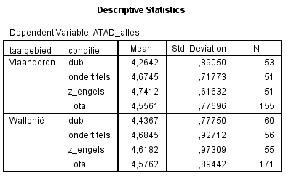

Nota: Gemiddelden met verschillende letters zijn statistisch verschillend (p<0.05) na de Bonferroni test. Aad, attitude-towards-the-ad

Exploratief werden de condities in een independent t-test apart van elkaar vergeleken tussen beide taalgebieden. Hieruit werd echter geen enkel significant effect gevonden, t_{Aad.Engels}(104)=0.77, p=0.44; t_{Aad.dub}(111)= -1.10, p=0.27; t_{Aad.ondertitels}(105)= -0.06, p=0.95. De regio heeft dus geen invloed op de Aad-scores die op gedubde, ondertitelde of Engelstalige reclames worden gegeven.
Het tweede luik van de hypothese bestaat uit dezelfde opbouw als het eerste luik, maar met het verschil dat de afhankelijke variabele in deze ANCOVA de attitude ten opzichte van het geadverteerde merk is, oftewel Ab. De grafiek hieronder toont opnieuw aan dat dubbing de laagste attitudes ten opzichte van het merk oplevert in beide taalgebieden. Uit de paarsgewijze contrasten blijkt ditmaal echter dat er noch in Vlaanderen noch in Wallonië een significant verschil bestaat tussen de dubbingconditie en Engels of ondertitels en Engels. Gedubde advertenties (M= 4.37, SD=0.81) krijgen in Vlaanderen 0.29 punten minder op een 7-punten schaal dan Engelse advertenties (M=4.61, SD=0.77), en ondertitelde spots (M=4.62, SD=0.72) leveren gemiddeld 0.01 punten meer op dan Engelse spots, al zijn geen van beide verschillen statistisch significant t_{dub*Engels}(154)= -1.81, p=0.07; t_{ondertitels*Engels}(154)= 0.10, p=0.92.
In Wallonië liggen de resultaten anders verdeeld dan in Vlaanderen. Gedubde advertenties (M=4.41, SD=0.79) leveren hier lagere scores op, namelijk 0.15 punten minder op een 7-puntenschaal dan Engelse advertenties(M=4.55, SD=1.03), maar dit verschil is niet significant t_{dub*Engels}(170)= -1.08, p=0.28. Opvallend is dat ondertitelde spots (M=4.50, SD=0.95) lager scoren, namelijk 0.04, maar ook hier is het verschil niet significant t_{ondertitels*Engels}(170)= -0.225, p=0.82). Concluderend wordt dus ook het tweede luik van H1 niet bevestigd, maar ook niet volledig ontkend gezien gebrek aan significante verschillen.
Figuur 2: Gemiddelde Ab-scores over alle spots heen
a
a
a
a
a
a

Nota: Gemiddelden met verschillende letters zijn statistisch verschillend (p<0.05) na de Bonferroni test. Ab, attitude-towards-the-brand

Ook hier werden de condities exploratief in een independent t-test apart van elkaar vergeleken tussen beide taalgebieden. Hieruit werd opnieuw geen enkel significant effect gevonden, t_{Ab.Engels}(104)=0.34, p=0.73; t_{Ab.dub}(111)= -0.31, p=0.76; t_{Ab.ondertitels}(101,60)= -0.76, p=0.45. De regio heeft dus eveneens geen invloed op de Ab-scores die op gedubde, ondertitelde of Engelstalige reclames worden gegeven.
Aangezien Pagani et al. (2015) hun analyses echter niet op een geclusterd niveau, maar voor elke spot apart hebben vergeleken, wordt er in deze studie evenzeer een ANCOVA uitgevoerd op het niveau van de spots onderling. Dit is voornamelijk van belang omwille van de controlevariabele van de spot eerder gezien te hebben en om de resultaten uit deze huidige studie te vergelijken met de tabellen uit Pagani et al. (2015).

Tabel 3: Aad en Ab per spot in Vlaanderen
VARIABELE |  | Aad |  |  | Ab
 | n | M | SD |  | M | SD
OPEL:
Engels | 51 | 5.04ª | 1.18 |  | 4.92 ª | 0.89
Dub | 53 | 4.30^{b} | 1.23 |  | 4.48 ^{b} | 1.23
Ondertitels | 51 | 4.97 ª | 1.25 |  | 4.96 ª | 1.06
REDBULL
Engels | 51 | 4.76 ª | 0.96 |  | 4.07 ª | 1.25
Dub | 53 | 4.41 ª | 1.33 |  | 3.97 ª | 1.69
Ondertitels | 51 | 4.65 ª | 1.05 |  | 4.07 ª | 1.43
SAMSUNG:
Engels | 51 | 4.42 ª | 1.09 |  | 4.82 ª | 0.97
Dub | 53 | 4.09 ª | 1.10 |  | 4.65 ª | 1.06
Ondertitels | 51 | 4.40 ª | 1.22 |  | 4.75 ª | 0.94
Nota: Gemiddelden met verschillende letters zijn statistisch verschillend (p<0.05) na de Bonferroni test. Aad, attitude-towards-the-ad; Ab, attitude-towards-the-brand; M, gemiddelde; SD, Standaard deviatie

Tabel 4: Aad en Ab per spot in Wallonië
VARIABELE |  | Aad |  |  | Ab
 | n | M | SD |  | M | SD
OPEL:
Engels | 55 | 4.70 ª | 1.18 |  | 4.94 ª | 1.26
Dub | 60 | 4.71 ª | 1.15 |  | 4.91 ª | 1.07
Ondertitels | 56 | 4.98 ª | 1.25 |  | 5.08 ª | 1.10
REDBULL
Engels | 55 | 4.34 ª | 1.43 |  | 3.70 ª | 1.44
Dub | 60 | 4.02 ª | 1.30 |  | 3.61 ª | 1.23
Ondertitels | 56 | 4.42 ª | 1.42 |  | 3.68 ª | 1.69
SAMSUNG:
Engels | 55 | 4.82 ª | 1.23 |  | 5.00 ª | 1.28
Dub | 60 | 4.58 ª | 1.08 |  | 4.71 ª | 1.06
Ondertitels | 56 | 4.65 ª | 1.24 |  | 4.75 ª | 1.34
Nota: Gemiddelden met verschillende letters zijn statistisch verschillend (p<0.05) na de Bonferroni test. Aad, attitude-towards-the-ad; Ab, attitude-towards-the-brand; M, gemiddelde; SD, Standaard deviatie

Opmerkelijk is dat als de scores op Aad en Ab voor elke spot apart worden bekeken, er nog nauwelijks een significant verschil gevonden wordt, met uitzondering van de Opel spot in de Vlaamse steekproef, waar zowel op vlak van Aad als op vlak van Ab dubbing significant lager scoort dan Engels t_{Ab}(114)= -2.07 p=0.040; t_{Aad}(114)= -3.21, p=0.002. Deze resultaten staan in contrast tot de oorspronkelijke tabellen van Pagani et al. (2015) waarin bijna bij elke spot een significant verschil werd gevonden tussen Engels en de andere twee taalcondities, met Engels als significant laagste score in de meeste condities. Ter conclusie kan H1 naast op algemeen niveau, ook niet op het niveau van de spots apart bevestigd worden.

Test hypothese 2
Naast het dupliceren van de basisopzet van Pagani et al. (2015) werd ook exploratief gekeken naar het interactie-effect van het niveau van Engels op het hoofdeffect van conditie op de scores van attitude ten opzichte van merk en spot. Meer specifiek stelt de hypothese dat naarmate mensen een lager niveau van Engels hebben, de effecten van H1 sterker zullen optreden.
Deze ANCOVA is op het meest geclusterde niveau uitgevoerd, met meer bepaald de Aad en Ab over alle spots heen samen genomen en de beide taalgebieden bij elkaar gehouden. Bij zowel de attitude meting ten opzichte van de spot als bij de meting ten opzichte van het merk is er geen significant hoofdeffect gevonden van LexTALE op de attitudemetingen F_{Aad}(1,318)= 1,57 p=0.21; F_{Ab}(1,318)= 0.44, p=0.51. Interactie-effecten tussen conditie en het Engels taalniveau werden al evenmin in geen van beide attitudemetingen gevonden F_{Aad}(2,318)= 0.064, p=0.94; F_{Ab}(2,318)= 0.918, p=0.40. Ook LexTALE-scores als interactie-effect op elke taalconditie apart leverden geen enkel significant effect op, net als dezelfde test te doen voor de beide taalgebieden apart.
Concluderend blijkt dat er geen significant interactie-effect van Engels taalniveau gevonden is. Het gevolg hiervan is dat de tweede hypothese, namelijk dat naarmate een deelnemer een lager Engels taalniveau heeft, de effecten van de eerste hypothese sterker zullen doorwerken, niet bevestigd is.

Test hypothese 3
Een laatste voorgestelde hypothese houdt rekening met het mogelijke verschil tussen mediaculturen van een dubbingsregio (Wallonië) en een ondertitelingsregio (Vlaanderen). Volgens de studie van Luyken et al. (1991) geeft men de voorkeur aan de taalvariant die men het meest gewend is. Vandaar de derde hypothese dat in Vlaanderen studenten positievere attitudes zullen hebben ten aanzien van ondertitelde reclamespots dan ten aanzien van gedubde spots.
Om dit te testen is er gebruik gemaakt van een independent t-test met als afhankelijke variabele de Aad over de drie advertenties heen en als onafhankelijke variabele de condities ondertitels of dubbing. De ondertitelde spots (M=4.67, SD=0.72) leveren inderdaad een hogere attitude ten opzichte van de gedubde spots (M=4.26, SD=0.89) op, wat bovendien een significant effect oplevert t(102)= -2.58, p=0.011. De hypothese dat Vlamingen positievere attitudes hebben ten opzichte van ondertitelde spots dan gedubde spots is bevestigd.
Exploratief is nagegaan of bij Vlamingen ditzelfde effect ook opging voor de attitudes ten opzichte van het geadverteerde merk, maar hier zijn geen significante effecten voor gevonden t(102)= -1.71, p=0.09. Daarnaast valt ook op dat er in de Waalse steekproef evenzeer geen significante verschillen zijn gevonden tussen de condities, noch voor Aad, noch voor Ab t_{Aad}(114)= -1.56, p=0.12; t_{Ab}(114)= -0.54, p=0.59. De conclusie luidt dus dat er in Vlaanderen, als ondertitelingsgebied, wel een significante voorkeur van de kijker bestaat voor ondertitelde reclamespots ten opzichte van gedubde spots. In een dubbingsgebied zoals Wallonië zijn er geen significante verschillen tussen de condities gevonden.
Om te checken of dit verschil tussen Vlaanderen en Wallonië significant is, is er vervolgens een ANOVA uitgevoerd met als onafhankelijke variabelen het taalgebied en de twee condities ‘ondertitels en ‘dub’, om een mogelijke interactie tussen taalgebied en conditie na te gaan. Er bestaat echter geen significant interactie-effect tussen conditie en taalgebied, waardoor het verschil tussen Vlaanderen en Wallonië niet vast staat F(1,216)=0.52, p=0.47.

Wallonië wel dubbingsgebied en Vlaanderen wel ondertitelingsregio?
Vanuit de literatuur is het duidelijk geworden dat Vlamingen wat betreft algemene mediacultuur vaker ondertitels gebruiken, terwijl Walen over het algemeen de voorkeur geven aan dubbing. De vraag is echter of deze trend ook weerspiegeld wordt in de reclamespots op tv. Om dit verschil na te gaan is er in de survey bijkomend gevraagd achter hoe gangbaar of normaal de deelnemer reclamespots vond in het Engels, gedubd of ondertiteld, afhankelijk van de conditie waar hij/zij inzat. Uit deze bevraging blijkt dat dubbing bij Walen (M=64.57, SD=24.80) als marginaal significant gangbaarder wordt beschouwd dan bij Vlamingen (M=55.38, SD=28.31), t(111)= -1.84, p=0.069. Ondertitels in reclamespots werden bij Vlamingen (M=60.12, SD=27.52) dan weer als vaker voorkomend beschouwd dan bij Walen (M=52.41, SD=29.48), al was dit verschil niet significant, t(105)= 1.39, p=0.17.
Er zijn ook binnen elk taalgebied apart t-testen uitgevoerd om de onderlinge verschillen te checken. In Vlaanderen verschilt de gangbaarheid van dubbing wel degelijk significant van die van Engels, t(102)=2.79, p=0.006. In Wallonië werd er echter geen significant verschil gevonden t(112)= -0.52, p=0.61. Voor het verschil tussen Engels en ondertitels is er in Vlaanderen wel een marginaal significant verschil gevonden t(100)=1.89, p=0.061, maar opnieuw is er geen significant verschil gevonden in de Waalse steekproef t(108)=1.75, p=0.08. Voor het verschil tussen dubbing en ondertitels is het net omgekeerd: in Vlaanderen is er geen significant verschil gevonden t(102)= -0.87, p=0.39, maar in Wallonië word dubbing wel degelijk als gangbaarder geschat dan ondertitels t(114)=2.41, p=0.018.

Figuur 3: Gangbaarheid van taalvarianten

b
a,b
b
a
b
a

Nota: Gemiddelden met verschillende letters zijn statistisch verschillend (p<0.05)

Om na te gaan of de verschillen tussen de condities een sterker effect hebben naarmate een deelnemer deze taalvariant als meer of minder gangbaar acht, is er bijkomend nog een ANCOVA uitgevoerd met gangbaarheid als covariaat. In Vlaanderen bestaat er een significant hoofdeffect van de schatting van gangbaarheid op de scores die op Aad worden gegeven F_{Algemene_gangbaarheid}(1,149)=5.12, p=0.025. Daarnaast heeft de conditie in Vlaanderen nog altijd een invloed op de Aad-score als er gecontroleerd wordt voor de algemene gangbaarheid F(2,149) =6.30, p=0.002. Hoe hoger de gangbaarheid van de conditie geschat wordt, hoe lager de Aad-score in die conditie. Daarnaast is er ook een interactie-effect met de conditie F_{Algemene_gangbaarheid*conditie}(2,149)=3.88, p=0.023. De resultaten suggereren dat de correlatie tussen gangbaarheid en Aad groter is in de dubbingsconditie en de ondertitelconditie dan in de Engelse conditie t_{dub*Algemene_gangbaarheid}(52)=2.66, p=0.009; tondertitels*Algemene_gangbaarheid(49)=2.17, p=0.032.
In Wallonië is enkel het hoofdeffect van de schatting van gangbaarheid significant F_{Algemene_gangbaarheid}(1,164)=9.15, p=0.003; F_{Algemene_gangbaarheid*conditie}(2,164)=0.14, p=0.87. Opvallend is dat er in Wallonië niet langer een effect van conditie optreedt als er gecontroleerd wordt voor algemene gangbaarheid F(2,164) = 0.42, p=0.66. Hoe hoger de gangbaarheid geschat wordt, hoe hoger de Aad-score in deze conditie.
Dezelfde ANCOVA is ook uitgevoerd om het effect op Ab-scores na te gaan. In Vlaanderen had de schatting van de algemene gangbaarheid van een taalvariant geen hoofd- of interactie-effect. F_{Algemene_gangbaarheid}(1,149)=1.02, p=0.32;
F_{Algemene_gangbaarheid*conditie}(2,149)=0.59, p=0.56. In Wallonië daarentegen was er wel een significant hoofdeffect op Ab-scores, maar opnieuw geen interactie-effect. F_{Algemene_gangbaarheid}(1,164)=14,06 p<0.001; F_{Algemene_gangbaarheid*conditie}(2,164)=0.332, p=0.72. Hoe hoger de gangbaarheid geschat wordt, hoe hoger de Ab-score in deze conditie. In beide regio’s was er geen significant effect meer van conditie op Ab als er gecontroleerd werd voor gangbaarheid F_{conditie Vlaanderen} (2,149)=1.16, p=0.32; F_{conditie Wallonië} (2,164)=0.024, p=.98
Data indiceren dus dat gedubde reclame effectief als gangbaarder wordt beschouwd in een dubbingsgebied dan in een ondertitelingsgebied en dat dezelfde regel geldt voor ondertitels in een ondertitelingsregio. Het indelen van Wallonië als een dubbingscultuur en Vlaanderen als een ondertitel cultuur is dus terecht gebleken. Er moet echter opgemerkt worden dat in Vlaanderen de meest gangbare vorm van reclame de Engelstalige zou zijn, en niet de ondertitelde, wat tegen de verwachtingen ingaat. Daarnaast is er in beide regio’s een duidelijk hoofdeffect gebleken van schatting van gangbaarheid op Aad-scores. Wat betreft effect op de Ab-scores is er enkel in Wallonië een significant hoofd-effect gevonden. De schatting achter de gangbaarheid van de conditie had enkel in Vlaanderen een interactie-effect op het effect van conditie op de score van Aad.

Discussie
De uitkomsten van deze studie roepen bemerkingen op bij de discussiepunten uit het literatuuroverzicht.
Ten eerste tonen de resultaten aan dat de negatieve houding van consumenten ten opzichte van Engelstalige reclamespots zoals gevonden in Pagani et al. (2015) toch niet robuust blijkt in België. In tegenstelling tot de eerdere bevindingen van Pagani et al. (2015) zijn er zelfs indicaties gevonden dat de dubbingsconditie, in tegenstelling tot de Engelstalige conditie, zowel in Vlaanderen als in Wallonië de laagste scores op zowel Aad als Ab opleverde van de drie condities. De attitude ten opzichte van dubbing scoorde in deze studie namelijk regelmatig als slechtste conditie en haalde in Vlaanderen significant slechtere scores op Aad dan ondertiteling en Engelstalige spots. Ook in Wallonië konden H1 en H2 niet bevestigd worden, waaruit geconcludeerd kan worden dat dubbing en ondertiteling niet significant beter scoren dan Engelse spots, noch in een ondertitelingsregio, noch in een dubbingsgebied.
Deze resultaten gaan deels in tegen de algemene verwachtingen vanuit de literatuurstudie van Pagani et al. (2015). Zo werd door zowel Pagani et al. (2015), als door Gerritsen et al. (2000) en Hendriks & Hendriks (2015) verwacht dat dubbing en ondertiteling beter zouden scoren dan Engels, gezien het moeilijkere begrip. Ook vanuit Luyken et al. (1991) werd vermoed dat Vlamingen de voorkeur zouden geven aan wat ze het meest gewend zijn, namelijk ondertiteling, en dat Walen de voorkeur geven aan dubbing. De uitkomst indiceerde echter dat ondertiteling in beide taalgebieden hogere scores opleverden wat betreft Aad, gevolgd door Engels en ten slotte door dubbing, al zijn de verschillen zelden significant. Wat betreft Ab wordt in Vlaanderen dezelfde rangschikking behouden, maar in de Waalse steekproef wisselen ondertitels en Engels tussen eerste en tweede plaats.
Anderzijds liggen deze bevindingen wel in lijn met een aantal andere artikels uit de eerder vermelde literatuurstudie (Hornikx, Van Meurs, De Boer, 2010; Hornikx & Van Meurs, 2015; Micu et al., 2010; Petrof, 1990). De positieve uitkomsten voor spots met gesproken Engels in kunnen mogelijks verklaard worden omwille van de betekenis die het Engels overdraagt op de spot en het merk. De andere voordelen van FLD, namelijk meer aandacht en betere herinnering zouden, gezien het design van dit experiment, geen verklaring kunnen zijn. Er wordt verwacht dat de aandacht in alle condities sowieso al vrij hoog was gezien de opdracht om de spot aandachtig te bekijken. Daarnaast kan er ook geen uitspraak over de herinnering gedaan worden gezien dit experiment enkel op korte termijneffecten focust. Het verschil tussen dubbing en de twee gesproken Engelse condities kan echter ook verklaard worden door de nadelen van dubbing, zoals besproken in de literatuurstudie, mee in rekening te nemen (Koolstra et al., 2002; Perego et al, 2015).
Een bijkomende vraag is of de taalcultuur in reclamespots ook wel onder de meer algemene taalsplitsing van dubbing versus ondertiteling valt. De vraag naar de gangbaarheid van verschillende taalvarianten indiceert dat dubbing inderdaad het meest frequent van alle drie de taalvarianten voorkomt in Waalse reclamespots, al zijn de verschillen niet significant. Daarnaast vinden Vlamingen, net zoals in Gerritsen et al. (2007), Engels gangbaarder in reclamespots dan Walen. Vanuit de Vlaamse steekproef werd er echter beantwoord dat louter Engelstalige spots het meest voorkomend zijn, ook al zijn de verschillen wederom niet significant. Dit is een nogal bijzondere uitkomst, aangezien we vanuit praktijkervaring weten dat louter Engelstalige spots, alleszins op de Vlaamse televisie, net minder vaak voorkomen dan ondertitelde spots en zeker dan gedubde spots, die vandaag de dag, ondanks de heersende ondertitelcultuur van de andere media-inhoud, nog altijd het merendeel van de reclames bedragen. Daarnaast is bleek uit recent onderzoek dat er in Vlaanderen slechts 2% van de televisiereclames uitsluitend uit Engels bestaat (Raedts, Dupré, Hendrickx & Debrauwere, 2015). In Wallonië lag het aantal louter Engelstalige spots met een percentage van 0.7 nog lager. De accuraatheid van de peiling achter gangbaarheid in deze survey kan bijgevolg in vraag gesteld worden. Mogelijks bestond er een dubbelzinnigheid in de vraag of was er een sociale wenselijkheid om Engelstalig als positiever en dus vaker voorkomend te beoordelen dan dubbing, al zijn dit louter speculaties.
Ten tweede blijkt uit deze studie dat het Engelse taalniveau van de kijker geen significante invloed heeft op de attitudemetingen, noch als hoofdeffect, noch als interactie-effect afhankelijk van de taalconditie. De resultaten steunen de visie van het FLD, namelijk dat begrip toch niet nodig is voor een hoge effectiviteit van een vreemde taal in een spot, aangezien er geen verschil bestond tussen attitudes van mensen met een hoge score op de LexTALE test en mensen met een lagere score (Hornikx et al., 2015b). De speculaties vanuit de literatuurstudie dat begrip dus nodig zou zijn voor een betere appreciatie van de spot kunnen dus niet door deze studie bevestigd worden (Pieters & Van Raaij, 1992, Gerritsen et al, 2000; Gerritsen et al, 2010).
Ten slotte is de hypothese dat ondertiteling in Vlaanderen betere Aad-scores oplevert dan dubbing wel bevestigd. Dit significant verschil zou dan wel mogelijks door Luyken et al. (1991) verklaard kunnen worden, namelijk dat men de voorkeur geeft aan wat men gewoon is. Al is dit geen zwart-wit verhaal. De meeste vreemde media-inhoud wordt in Vlaanderen inderdaad ondertiteld, maar op vlak van reclamespots wordt dubbing bij internationale reclames toch vaker gebruikt dan ondertiteling. Een andere mogelijke verklaring zouden de beargumenteerde voordelen van ondertiteling kunnen zijn (Perego et al., 2010; Perego et al., 2015; Koolstra, 2002). De gemiddelde score bij ondertitels lagen in Wallonië immers ook hoger dan bij dubbing, ook al was het verschil niet significant. De reden waarom ondertitels dus betere attitude-towards-the-ad scores opleveren is dus onzeker, maar deze studie levert wel bewijs dat alleszins in Vlaanderen ondertiteling het beter doet dan dubbing. Op economisch vlak wil dit zeggen dat er dus beter geopteerd kan worden voor de goedkopere en daarnaast ook effectievere ondertiteling, alleszins met significant verschil in een ondertitelingsregio, al is verder onderzoek in andere ondertitelingsgebieden nodig om deze bevindingen te confirmeren.
Er moet echter wel een bemerking gemaakt worden bij de status van dubbing in reclame. Gezien het groeiende bewustzijn van de mogelijk storende factor van dubbing als de synchronisatie van beeld en geluid niet volledig overeenkomt, is de reclamewereld een tiental jaren geleden al sterk het format voor internationale spots beginnen aanpassen. Zo komt een voice-over veel frequenter voor dan oorspronkelijke dubbing waarbij de lipbewegingen wel synchroon met de audio worden getoond (Whitelock, & Rey, 1998). Dit onderzoek steunt de algemene voorkeur om een voice-over te gebruiken, aangezien in een ondertitelregio de grootste en daarnaast de enige significante verschillen tussen Aad en Ab over de Engelse conditie en de dubbingsconditie gevonden zijn bij de Opelspot, de enige waarbij lipbewegingen van real life acteurs en geluid synchroon worden uitgezonden. Als de pratende personages cartoonfiguren waren, zoals bij de RedBull spot, dan waren de verschillen minder groot. In Wallonië zijn de verschillen over de condities trouwens veel kleiner, mogelijk omdat zij gewend zijn aan het format van letterlijke dubbing. Desalniettemin blijven de Aad- en Ab-metingen van de spots louter in de moedertaal wel het laagst scoren, onafhankelijk van het gebruik van een voice-over of van letterlijke dubbing.
Er zijn echter wel enkele beperkingen aan deze studie. Ten eerste was de steekproef via convenience sampling getrokken, wat al een bias van de deelnemers inhield. Daarnaast is de genderverdeling bij zowel de Vlaamse als de Waalse steekproef ongelijk verdeeld. Hierbij moet wel worden opgemerkt dat Pagani et al. (2015) geen verschil tussen gender gevonden hadden, waardoor de oververtegenwoordiging van vrouwen in de steekproef van deze studie in principe geen significant effect op de resultaten zou mogen hebben.
Ten derde bestond er een tijdsverschil tussen de Opel en Samsung spot van gedubde versie en de ondertitelde/Engelse versie. De gedubde versie duurde namelijk enkele seconden korter, onder andere omdat hij korter op elkaar gemonteerd was en er in beide spots één zin uit geschrapt was. De inhoud van de spots veranderde echter nauwelijks, al zijn de spots echter wel degelijk lichtjes verschillend van elkaar. Daarnaast was de Engelse versie van de Opelspot zelf een gedubde versie van een origineel Duitse spot. Aangezien deze echter geen significant lagere scores opleverden dan de andere Engelstalige spots en aangezien de associaties die gepaard gaan met Engels van toepassing waren op het onderwerp van de advertentie, worden hierrond geen problemen verwacht. De reden waarom deze spot toch gekozen is, is voornamelijk praktisch, gezien de moeilijkheid om een Engelstalige autoreclame te vinden die in gedubde versie bestaat voor zowel Vlaanderen als Wallonië waarbij lipbewegingen synchroon met de audio weergegeven worden.
Ten vierde is er een mogelijke vertekening van de vertaling op de meetschalen. Bijvoorbeeld het woord satisfying heeft niet meteen een Nederlandstalige equivalent en is vervolgens vertaald met toereikend. De Franse meetschalen zijn echter vertaald met het oog op zowel de Nederlandse als de Engelse versie, waardoor de mogelijke verschillen tussen betekenis van de Franstalige en Nederlandstalige meetschalen zo klein mogelijk werden gehouden. Daarnaast is er ook geopteerd om extra items aan de oorspronkelijke meetschalen van Pagani et al. (2015) toe te voegen om de impact van zwakkere vertalingen te kunnen verkleinen.
Ten slotte is verder onderzoek noodzakelijk om de invloeden van taalvarianten in reclamespots op attitude ten opzichte van het merk en de spot verder te onderzoeken. Gezien het gebrek aan significante resultaten kunnen er vanuit deze studie slechts voornamelijk indicaties gegeven worden dat eerdere bevindingen mogelijk inconsistent zijn met de Belgische context. Bovendien zijn er in deze studie geen exacte meetinstrumenten opgenomen zoals eye tracking die sterke bewijs leveren in verschil in aandacht en dus in effectiviteit.

Conclusie
Deze conceptuele replicatie roept enkele vragen op bij het oorspronkelijke artikel van Pagani et al. (2015). Niet enkel was hun literatuurstudie weinig veelzijdig, ook hun resultaten gingen in tegen de verwachtingen vanuit een bredere wetenschappelijke visie. In zowel Vlaamse als Waalse context is er gebleken dat reclames die louter in het Engels gebracht worden niet minder geapprecieerd worden dan ondertiteling of dubbing. Integendeel, globaal gezien haalde dubbing net meestal de laagste Aad- en Ab-scores in zowel een dubbings- als ondertitelingsgebied.
Zoals reeds aangehaald in de literatuurstudie hoeft het eigenlijk niet te verbazen dat er een indicatie is dat de Aad- en Ab-metingen positiever waren bij de Engelse en ondertitelde taalvariant dan bij de dubbingsconditie. De voordelen van het FLD kunnen immers behouden blijven als de oorspronkelijke taal eveneens bewaard wordt. Met ondertitels wordt zelfs mogelijke ergernis over een gebrek aan begrip opgelost, en zoals eerder onderzoek al aantoonde hoeft het niet cognitief vermoeiender te zijn om een ondertitelde boodschap te verwerken (Perego et al.,2010).
Pagani et al. (2015) wierpen op dat hun resultaten mogelijks verklaard konden worden doordat de Engelse taalconditie als moeilijker ervaren werd om te begrijpen. In deze studie zijn er echter heel hoge scores op de LexTALE test gevonden, waardoor het argument van minder begrip mogelijks niet opgaat in deze steekproef. Anderzijds is er wel degelijk een significant verschil tussen het taalniveau in Vlaanderen en dat in Wallonië gevonden, terwijl er geen significante verschillen bij de Aad- en Ab-scores bij de Engelse conditie tussen de Vlaamse en Waalse steekproef zijn gevonden. Daarnaast zijn er ook geen hoofd- of interactie-effecten van LexTALE op de Aad- of Ab-metingen gerapporteerd, waardoor de mogelijke verklaring van slechter begrip van het Engels voor lagere scores in de Engelse conditie minder vanzelfsprekend lijkt te worden.
Een mogelijke verklaring waarom dubbing in beide taalgebieden slechter scoort is mogelijks door de sterke groei van internet-video’s. Sites als Netflix en YouTube bieden immers veel vaker Engelstalige of ondertitelde video’s aan, terwijl dubbing veel zeldzamer is geworden online. Verdergaand op de stelling van Luyken et al. (1991) dat een publiek het format prefereert waar men het meest gewend aan is, zou het kunnen dat studenten, in zowel Wallonië als in Vlaanderen, vaker blootgesteld worden aan internet-video’s en dus ook aan internetspots, dan aan televisieadvertenties, al is deze verklaring wel louter speculatief.
Samengevat toont deze studie aan dat adverteerders in de toekomst voor betere alternatieven dan dubbing zouden moeten kiezen. Ten eerste leveren onaangepaste Engelse televisieadvertenties en ondertitelde spots betere attitudes op ten opzichte van zowel merk als spot. Er zijn indicaties dat dit verschil in zowel dubbingslanden als in ondertitelingslanden opgaat, al is er enkel in Vlaanderen een significant verschil gevonden tussen Aad-scores van dubbing en de andere twee condities.
Toekomstig onderzoek is nodig om de tegenstrijdigheid tussen deze studie en die van Pagani et al. (2015) te kunnen kaderen. Daarom zou een exacte replicatie van Pagani et al. (2015) of van deze studie in andere culturen erg nuttig kunnen zijn, zowel in dubbings- als in ondertitelregio’s. Conceptuele replicaties zijn daarnaast ook nodig om mogelijke andere factoren mee in rekening te brengen of om te checken of hetzelfde verschil ook voor andere reclameformats opgaat. Vervolgens zouden replicaties in landen met meerdere taalregio’s vergeleken kunnen worden met landen waar maar één heersende vertaalcultuur is, om te checken of België mogelijks als atypisch wordt gezien, gezien de ingewikkelde taalachtergrond. Ten slotte zouden andere onderzoekers mogelijks andere effecten van de verschillen tussen taalvarianten kunnen onderzoeken, bijvoorbeeld op aandachts-trekking, aankoopintentie of andere attitudemetingen. Zoals eerder aangegeven in de literatuur is er nog nood aan meer nauwkeurig onderzoek naar het gegeven aandacht door gebruik te maken van exactere metingen zoals eye tracking.

Bronnenlijst
Ahn, J., & La Ferle, C. (2008). Enhancing recall and recognition for brand names and body copy: A mixed-language approach. Journal of Advertising, 37(3), 107–117.
Alm, C. O. (2003). English in the Ecuadorian commercial context. World Englishes, 22(2), 143-158.
Bhatia, K., & Ritchie, W. C. (2004). Bilingualism in the global media and advertising. In K. Bhatia & W. C. Ritchie (Eds.), The handbook of bilingualism (pp. 513–546). Oxford: Blackwell Publishing.
Börjesson, M. (2013). Swedes’ Understanding of Printed Ads in English: A Study of How Well Swedish Adults Understand the Message of Printed Ads in English. [masterproef]. Halmstad: Halmstad University, School of Humanities.
Diaz-Cintas, J., & Orero, P. (2010). Voiceover and dubbing. In Y. Gambier & L. van Doorslaer (Eds.), Handbook of translation studies (Vol. 1, pp. 441-445). Amsterdam: John Benjamins.
Cui, G., Yang, X., Wang, H., & Liu, H. (2012). Culturally incongruent messages in international advertising. International Journal of Advertising, 31(2), 355-376.
D’Ydewalle, G., Praet, C., Verfaillie, K., & Van Rensbergen, J. (1991). Watching subtitled television: Automatic reading behaviour. Communication Research, 18(5), 650–666.
d'Ydewalle, G., & De Bruycker, W. (2007). Eye movements of children and adults while reading television subtitles. European Psychologist, 12(3), 196-205.
Eastman, C. M., & Stein, R. F. (1993). Language display: Authenticating claims to social identity. Journal of Multicultural and Multilingual Development, 14(3), 187–202.
Gerritsen, M., Korzilius, H. P. L. M., van Meurs, W. F. J., & Gijsbers, I. (2000). English in Dutch commercials: Not understood and not appreciated. Journal of advertising research, 40(4), 17-31.
Gerritsen, M., Nickerson, C., van Hooft, A., van Meurs, F., Korzilius, H., Nederstigt, U., & Crijns, R. (2010). English in product advertisements in non-English-speaking countries in Western Europe: Product image and comprehension of the text. Journal of Global Marketing, 23(4), 349-365.
Gerritsen, M., Nickerson, C., Van Hooft, A., Van Meurs, F., Nederstigt, U., Starren, M., & Crijns, R. (2007). English in product advertisements in Belgium, France, Germany, the Netherlands and Spain. World Englishes, 26(3), 291-315.
Hendriks, S., & Hendriks, S. (2015). A study into the attitudes towards and the comprehension of the English used in Dutch TV commercials. [masterproef]. Utrecht: Utrecht University.
Hornikx, J. (06/11/2015). Accenten in commercials: werken ze?. [Blog post]. Retrieved from:
http://www.swocc.nl/kennisbank-item/accenten-in-commercials-werken-ze/
Hornikx, J. (2015). Non-nativeness in communication: Use and effects of foreign languages in advertising. Dutch Journal of Applied Linguistics, 4(1), 1-5.
Hornikx, J., & Mulder, E. (2015a). The curiosity-evoking capacity of foreign languages in advertising. Dutch Journal of Applied Linguistics, 4(1), 59-66.
Hornikx, J., & O'Keefe, D. J. (2009). Adapting consumer advertising appeals to cultural values. Communication yearbook, 33, 39-71.
Hornikx, J., & van Meurs, F. (2015b). Foreign language display in advertising from a psycholinguistic and sociolinguistic perspective: A review and research agenda. In A. DeMarco (Eds.), Analyzing the Cultural Diversity of Consumers in the Global Marketplace (pp. 299-319). Hershey PA: Business Science Reference.
Hornikx, J., Van Meurs, F. van, & Hof, R.-J. (2013). The effectiveness of foreign-language display in advertising for congruent versus incongruent products. Journal of International Consumer Marketing, 25(3), 152-165.
Hornikx, J., Van Meurs, F., & De Boer, A. (2010). English or a local language in advertising? The appreciation of easy and difficult English slogans in the Netherlands. Journal of Business Communication, 47(2), 169–188.
Kilborn, R. (1993). Speak my language': Current attitudes to television subtitling and dubbing. Media culture and society, 15(4), 641-641.
Koolstra, C. M., Peeters, A. L., & Spinhof, H. (2002). The pros and cons of dubbing and subtitling. European Journal of Communication, 17(3), 325-354.
Krishna, A., & Ahluwalia, R. (2008). Language choice in advertising to bilinguals: Asymmetric effects for multinationals versus local firms. Journal of Consumer Research, 35(4), 692–705.
Lafferty, B. A., Goldsmith, R. E., & Newell, S. J. (2002). The dual credibility model: The influence of corporate and endorser credibility on attitudes and purchase intentions. Journal of Marketing Theory and Practice, 10(3), 1-12.
Lemhöfer, K., & Broersma, M. (2012). Introducing LexTALE: A quick and valid lexical test for advanced learners of English. Behavior Research Methods, 44(2), 325-343.
Luna, D., & Peracchio, L. A. (2002). “Where there is a will …”: Motivation as a moderator of language processing by bilingual consumers. Psychology and Marketing, 19(7-8), 573–593.
Luyken, G., Herbst, T., Langham-Brown, J., Reid, H., & Spinhof, H. (1991). Overcoming Language Barriers in Television: Dubbing and Subtitling for the European Audience. Manchester, European Institute for the Media.
Madden, T. J., Allen, C. T., & Twible, J. L. (1988). Attitude toward the Ad: An Assessment of Diverse Measurement Indices under Different Processing" Sets". Journal of marketing research, 25(3), 242-252.
Micu, C.M., & Coulter, R.A. (2010). Advertising in English in nonnative English-speaking markets: The effect of language and self/referencing in Romania on ad attitudes. Journal of East-West Business, 16(1), 67–84.
Nickerson, C., & Camiciottoli, B. C. (2013). Business English as a Lingua Franca in Advertising Texts in the Arabian Gulf Analyzing the Attitudes of the Emirati Community. Journal of Business and Technical Communication, 27(3), 329-352.
Pagani, M., Goldsmith, R., & Perracchio, A. (2015). Standardization vs. adaptation: consumer reaction to TV ads containing subtitled or English dubbed ads. International Journal of Advertising, 34(4), 702-714.
Perego, E., Del Missier, F., & Bottiroli, S. (2015). Dubbing versus subtitling in young and older adults: cognitive and evaluative aspects. Perspectives, 23(1), 1-21.
Perego, E., Del Missier, F., Porta, M., & Mosconi, M. (2010). The cognitive effectiveness of subtitle processing. Media Psychology, 13(3), 243-272.
Petrof, J. (1990). L’utilisation des langues étrangères comme moyen d’augmenter l’efficacité de la publicité: Une approche expérimentale. Recherche et Applications en Marketing, 5(2), 1–16.
Pieters, R., & van Raaij, F. (1992). Reclamewerking. Leiden: Stenfert Kroese.
Piller, I. (2000). Multilingualism and the modes of TV advertising. In F. Ungerer (Eds.), Media texts: Past and present (pp. 263–279). Amsterdam: John Benjamins.
Planken, B., van Meurs, F., & Radlinska, A. (2010). The effects of the use of English in Polish product advertisements: Implications for English for business purposes. English for Specific Purposes, 29(4), 225-242.
Raedts, M., & Dupré, N. (2015). De doeltreffendheid van een Italiaanse versus Nederlandse slagzin in een Italiaanse wijnreclame. Dutch Journal of Applied Linguistics, 4(1), 39-57.
Raedts, M., Dupré, N., Hendrickx, J., & Debrauwere, S. (2015). English in television commercials in Belgium, France, Italy, the Netherlands and Spain. World Englishes, 34(4), 576-599.
Ruellot, V. (2011). English in French print advertising from 1999 to 2007. World Englishes, 30(1), 5-20.
Steur, S. D. (2015). Perspectives on the quality of English language proficiency. An explorative account of six Western European countries.[masterproef]. Leiden: Leiden, University, Faculty of Humanities.
Teng, L. & Laroche, M. (2006). Interactive effects of appeals, arguments, and competition across North American and Chinese cultures. Journal of International Marketing, 14(4), 110–128.
Whitelock, J., & Rey, J. C. (1998). Cross-cultural advertising in Europe: an empirical survey of television advertising in France and the UK. International Marketing Review, 15(4), 257-276.
Wissmath, B., Weibel, D., & Groner, R. (2009). Dubbing or subtitling? Effects on spatial presence, transportation, flow, and enjoyment. Journal of Media Psychology, 21(3), 114-125.

Bijlages

Vragenlijst

Nederlandstalige versie:
Q1) Beste deelnemer,
In het kader van mijn masterproef aan de KU Leuven voer ik onderzoek uit naar de effecten van reclamespots op de kijker.
Volgende vragenlijst vraagt u aandachtig de spots te bekijken op uw computer en vervolgens de vragen hierover te beantwoorden. De vragenlijst werkt niet optimaal op uw smartphone, daarom vragen wij u om uw computer te gebruiken om tot een goed en betrouwbaar resultaat te komen.
Elke Vlaamse student tussen de 18 en 25 jaar, die Nederlands als moedertaal heeft en voornamelijk Nederlandstalige media nuttigt kan deelnemen aan de test. Het invullen van deze vragenlijst neemt ongeveer 15 minuten in beslag en gebeurt volledig anoniem. Er zijn geen juiste of foute antwoorden mogelijk. Wij zijn enkel geïnteresseerd in uw mening. De resultaten van deze vragenlijst zullen daarnaast in alle vertrouwen verwerkt worden.
Wanneer u doorgaat met deze vragenlijst, geeft u uw toestemming voor het onderzoek. U kan, wanneer u dit wenst, op elk ogenblik het onderzoek stop zetten. Uw ingevulde data gaan vervolgens verloren.
Bent u benieuwd naar de resultaten van het onderzoek of hebt u nog vragen of opmerkingen in verband met uw deelname of de vragenlijst? Contacteer me gerust via e-mail:
isabelle.cuykx@student.kuleuven.be
Hartelijk bedankt voor uw deelname!
Isabelle Cuykx
Q2) Wat is uw geboortedatum? Bijvoorbeeld: 05/05/1992
Q3) Wat is uw geslacht?
(man, vrouw)
Q4) Wat is je moedertaal?
(Nederlands, Frans, Engels, andere)
Q5) LexTALE:
Instructies: Volgende test bestaat uit ongeveer 60 items, dewelke allemaal bestaan uit een aaneenschakeling van letters. Uw opdracht is om te beslissen of deze letters een bestaand Engelstalig woord vormen of niet. Indien u denkt dat het woord echt bestaat in het Engels, klik dan op 'ja', als u denkt dat het geen bestaand Engelstalig woord is, klik dan op 'nee'. Als u zeker bent dat het woord bestaat, zelfs als u de exacte betekenis van het woord niet kent, mag u nog altijd op 'ja' klikken. Als u echter niet zeker bent of het een bestaand woord is, moet u 'nee' aanduiden.
In dit experiment wordt er eerder Brits-Engelse spelling gebruikt dan Amerikaans-Engelse spelling. Bijvoorbeeld: 'realise' in plaats van 'realize'; 'colour' in plaats van 'color' enzoverder. Laat dit u niet in de war brengen. Dit experiment draait immers niet rond het herkennen van subtiele verschillen in spelling. U heeft hiervoor zoveel tijd als u wil. Dit deel van het experiment zal ongeveer 5 minuten duren.
Als alles duidelijk is, kan u aan de test beginnen door verder te klikken.

nr | woord | W.S. | nr | woord | W.S. | nr | woord | W.S.
0 | platery | 0 | 19 | spaunch | 0 | 40 | magrity | 0
0 | denial | 1 | 20 | allied | 1 | 41 | nourishment | 1
0 | generic | 1 | 21 | slain | 1 | 42 | abergy | 0
1 | mensible | 0 | 22 | recipient | 1 | 43 | proom | 0
2 | scornful | 1 | 23 | exprate | 0 | 44 | turmoil | 1
3 | stoutly | 1 | 24 | eloquence | 1 | 45 | carbohydrate | 1
4 | ablaze | 1 | 25 | cleanliness | 1 | 46 | scholar | 1
5 | kermshaw | 0 | 26 | dispatch | 1 | 47 | turtle | 1
6 | moonlit | 1 | 27 | rebondicate | 0 | 48 | fellick | 0
7 | lofty | 1 | 28 | ingenious | 1 | 49 | destription | 0
8 | hurricane | 1 | 29 | bewitch | 1 | 50 | cylinder | 1
9 | flaw | 1 | 30 | skave | 0 | 51 | censorship | 1
10 | alberation | 0 | 31 | plaintively | 1 | 52 | celestial | 1
11 | unkempt | 1 | 32 | kilp | 0 | 53 | rascal | 1
12 | breeding | 1 | 33 | interfate | 0 | 54 | purrage | 0
13 | festivity | 1 | 34 | hasty | 1 | 55 | pulsh | 0
14 | screech | 1 | 35 | lengthy | 1 | 56 | muddy | 1
15 | savoury | 1 | 36 | fray | 1 | 57 | quirty | 0
16 | plaudate | 0 | 37 | crumper | 0 | 58 | pudour | 0
17 | shin | 1 | 38 | upkeep | 1 | 59 | listless | 1
18 | fluid | 1 | 39 | majestic | 1 | 60 | wrought | 1
W.S.=word status: 0=non existing word, 1= existing word
Q6) U krijgt zo dadelijk drie verschillende reclamespots te zien. Na elke reclamespot zal u telkens enkele vragen moeten beantwoorden.
Q7) U krijgt hieronder een spot van … te zien. Gelieve aandachtig naar de spot te kijken en vervolgens de bijhorende vragen te beantwoorden.

Q8) In welke mate vindt u de advertentie:
slecht |  |  |  |  |  |  |  |  |  |  |  | goed
niet leuk |  |  |  |  |  |  |  |  |  |  |  | leuk
saai |  |  |  |  |  |  |  |  |  |  |  | interessant
onaangenaam |  |  |  |  |  |  |  |  |  |  |  | aangenaam
smakeloos |  |  |  |  |  |  |  |  |  |  |  | smaakvol
Q9) Had u de advertentie al eens eerder gezien?
(Ja, Nee)
Q10) In welke mate vindt u het geadverteerde product:
slecht |  |  |  |  |  |  |  |  |  |  |  | goed
niet leuk |  |  |  |  |  |  |  |  |  |  |  | leuk
ontoereikend |  |  |  |  |  |  |  |  |  |  |  | toereikend
onaangenaam |  |  |  |  |  |  |  |  |  |  |  | aangenaam
onaantrekkelijk |  |  |  |  |  |  |  |  |  |  |  | aantrekkelijk
Q11) Klik antwoord 2 aan.
(1,2,3,4,5)
Q12) Hoe normaal of gangbaar vindt u het gebruik van gesproken Engelstalige reclamespots zonder ondertitels/ gedubde reclamespots/ondertitelde reclamespots? Duidt aan op onderstaande slider
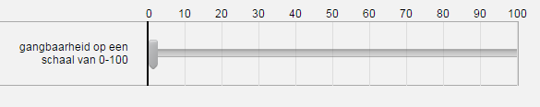
Q13) Enkel antwoorden van deelnemers die aandachtig de voorbije test hebben afgelegd zijn bruikbaar voor onze studie, omdat anders maanden werk verloren zou gaan. Hieronder kan u eerlijk aanduiden of uw data wel of beter niet gebruikt kunnen worden in de analyse van de studie.
(Ja, mijn antwoorden mogen gebruikt worden; Nee, mijn antwoorden zijn niet volledig betrouwbaar)

Franse versie:
Cher participant,
Dans le cadre de ma thèse de master en sciences de communication à la KU Leuven, je fais une recherche au sujet de l’impact des clips publicitaires sur les téléspectateurs.
Dans le questionnaire suivant, on vous demande de regarder attentivement les spots publicitaires sur votre ordinateur et ensuite de répondre aux questions suivantes. Le questionnaire ne fonctionne pas parfaitement sur votre smartphone, donc, s'il vous-plaît, utilisez votre ordinateur. Chaque étudiant belge et francophone entre 18 et 25 ans et qui suit principalement les médias francophones, peut participer à l’étude. Compléter ce questionnaire dure 15 minutes et est complètement anonyme.
Il n’y a ni réponses correctes ni réponses fausses. On est seulement intéressé en votre avis. Les résultats de cette expérience seront traités en toute confidentialité.
En répondant à ce questionnaire, vous acceptez que j'utilise les réponses pour avancer dans mes recherches. Vous pouvez terminer à tout moment l’expérience ; vos données ne seront pas sauvegardées.
Si vous voulez connaître les résultats de cette expérience ou si vous avez encore des questions ou des remarques quant à votre participation ou à l’enquête, contactez-moi à l’adresse suivante : isabelle.cuykx@student.kuleuven.be

Merci d’avance pour votre participation et votre engagement.
Meilleures salutations,
Isabelle Cuykx
Q2) Quelle est votre date de naissance ? par exemple: 08/05/1992
Q3) Quel est votre sexe?
(homme, femme)
Q4) Quelle est votre langue maternelle?
(le néerlandais, le français, l'anglais, autre)
Q5) LexTALE:
Instructions:
Le test suivant consiste en environ 60 éléments, lesquels sont composés d’un enchaînement de lettres. Votre mission est de décider si les lettres forment un mot anglais correct ou pas. Dans le cas ou vous pensez que le mot existe en anglais, cliquez sur ‘oui’. Mais quand vous pensez que le mot n’existe pas en anglais, cliquez sur ‘non’. Si vous êtes sûr que le mot existe, même si vous ne connaissez pas la signification exacte, vous pouvez encore cliquer sur ‘oui’. Quand vous n’êtes pas sûr de son existence en anglais, indiquez ‘non’.
Dans cette expérience on utilise plutôt l’orthographe anglais britannique que l’orthographe anglais américain. Par exemple : ‘realise’ au lieu de ‘realize’ ; ‘colour’ au lieu de ‘color’ etc. Ne vous laissez pas confondre par cela. Dans cette expérience il n’est pas important de reconnaître les différences linguistiques subtiles. Prenez autant de temps que nécessaire.
Si tout est clair, vous pouvez commencer l’expérience en cliquant.

nr | woord | W.S. | nr | woord | W.S. | nr | woord | W.S.
0 | platery | 0 | 19 | spaunch | 0 | 40 | magrity | 0
0 | denial | 1 | 20 | allied | 1 | 41 | nourishment | 1
0 | generic | 1 | 21 | slain | 1 | 42 | abergy | 0
1 | mensible | 0 | 22 | recipient | 1 | 43 | proom | 0
2 | scornful | 1 | 23 | exprate | 0 | 44 | turmoil | 1
3 | stoutly | 1 | 24 | eloquence | 1 | 45 | carbohydrate | 1
4 | ablaze | 1 | 25 | cleanliness | 1 | 46 | scholar | 1
5 | kermshaw | 0 | 26 | dispatch | 1 | 47 | turtle | 1
6 | moonlit | 1 | 27 | rebondicate | 0 | 48 | fellick | 0
7 | lofty | 1 | 28 | ingenious | 1 | 49 | destription | 0
8 | hurricane | 1 | 29 | bewitch | 1 | 50 | cylinder | 1
9 | flaw | 1 | 30 | skave | 0 | 51 | censorship | 1
10 | alberation | 0 | 31 | plaintively | 1 | 52 | celestial | 1
11 | unkempt | 1 | 32 | kilp | 0 | 53 | rascal | 1
12 | breeding | 1 | 33 | interfate | 0 | 54 | purrage | 0
13 | festivity | 1 | 34 | hasty | 1 | 55 | pulsh | 0
14 | screech | 1 | 35 | lengthy | 1 | 56 | muddy | 1
15 | savoury | 1 | 36 | fray | 1 | 57 | quirty | 0
16 | plaudate | 0 | 37 | crumper | 0 | 58 | pudour | 0
17 | shin | 1 | 38 | upkeep | 1 | 59 | listless | 1
18 | fluid | 1 | 39 | majestic | 1 | 60 | wrought | 1
W.S.= word status: 0= non existing word, 1= existing word
Q6) Vous verrez dans un instant trois clips publicitaires différents. Après chaque clip publicitaire vous devrez répondre à trois questions.
Q7) Ci-dessous vous pouvez voir un clip pour … . Veuillez regarder le spot attentivement et répondre aux questions suivantes.

Q8) Dans quelle mesure vous trouvez le clip publicitaire :
mauvais |  |  |  |  |  |  |  |  |  |  |  | bon
pas favorable |  |  |  |  |  |  |  |  |  |  |  | favorable
ennuyeux |  |  |  |  |  |  |  |  |  |  |  | intéressant
pas agréable |  |  |  |  |  |  |  |  |  |  |  | agréable
de mauvais goût |  |  |  |  |  |  |  |  |  |  |  | de bon goût
Q9) Avez-vous vu ce clip publicitaire préalablement ?
(Oui, Non)
Q10) Dans quelle mesure trouvez-vous le produit annoncé :
mauvais |  |  |  |  |  |  |  |  |  |  |  | bon
pas favorable |  |  |  |  |  |  |  |  |  |  |  | favorable
inadéquat |  |  |  |  |  |  |  |  |  |  |  | adéquat
pas agréable |  |  |  |  |  |  |  |  |  |  |  | agréable
pas attrayant |  |  |  |  |  |  |  |  |  |  |  | attrayant
Q11) Cliquez sur la deuxième réponse svp.
(1,2,3,4,5)
Q12) Dans quelle mesure trouvez-vous l'usage des sous-titres/ de doublage/ de l’anglais dans des spots publicitaires normal ou courant ? Répondez en utilisant le curseur.
Q13) Seulement les réponses des participants qui ont complétés les questions attentivement, sont utiles pour notre étude, car autrement il y a des mois de travail perdus. Si-dessous vous pouvez indiquer honnêtement si vos réponses peuvent être utilisées pour notre analyse de cette étude. (Oui, mes réponses sont utiles; Non, mes réponses ne sont pas complètement fiable)

Resultaten pretest
  - Verschillen tussen de taalgebieden
    - Opel vergelijking Vlaanderen (regio 1) en Wallonië (regio 2)
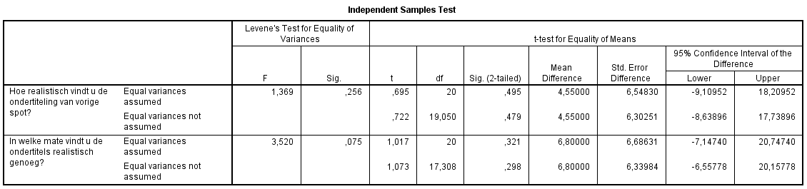
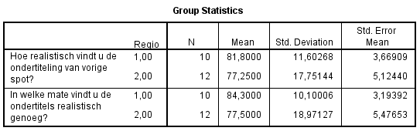

    - RedBull vergelijking Vlaanderen (regio 1) en Wallonië (regio 2)
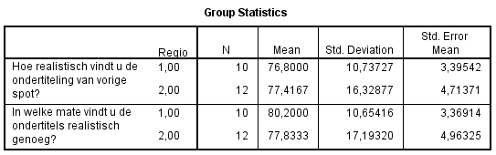
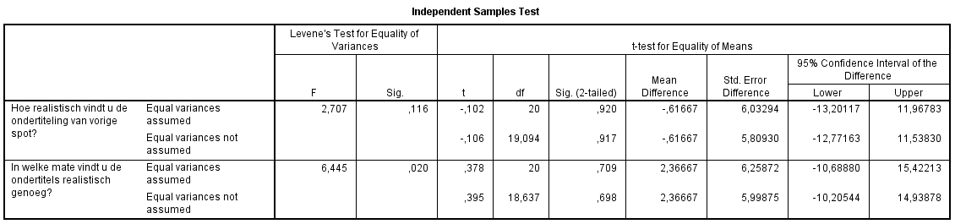
    - Samsung vergelijking Vlaanderen (regio 1) en Wallonië (regio 2)
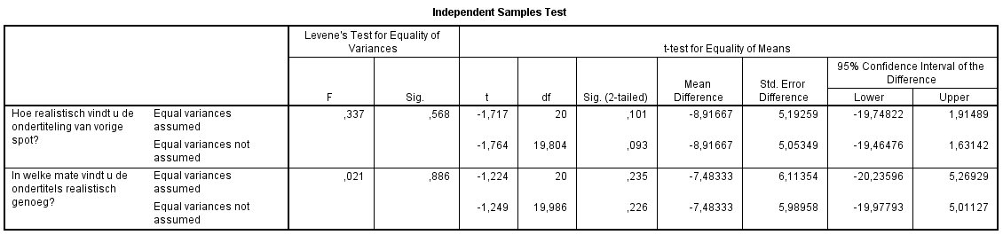
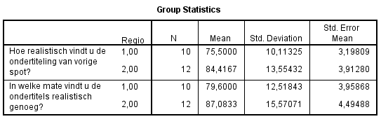

  - Verschillen tussen de spots
    - In Vlaanderen (spot 1=Opel, spot 2= RedBull, spot 3= Samsung)
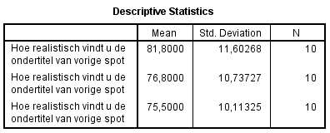
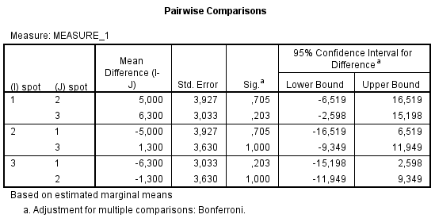
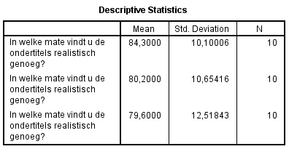
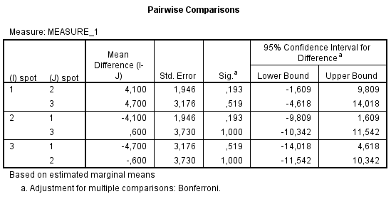
    - In Wallonië (spot 1=Opel, spot 2= RedBull, spot 3= Samsung)
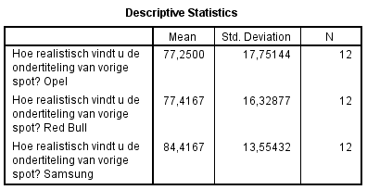
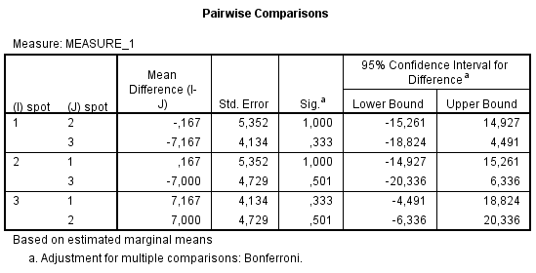
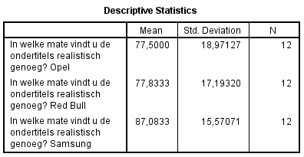
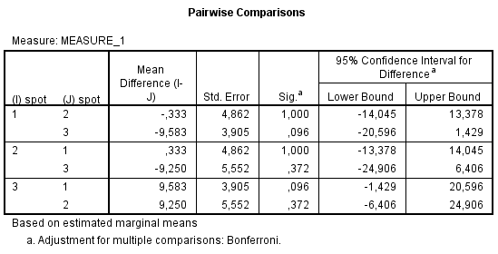

Resultaten experiment
Wat betreft begrippen binnen de tabellen moet opgemerkt worden dat attitude-towards-the-ad hier is afgekort met ATAD, en attitude-towards-the-brand met ATBR, zoals Pagani et al. (2015) het in hun studie rapporteerden.

  - LexTALE
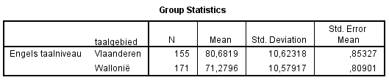
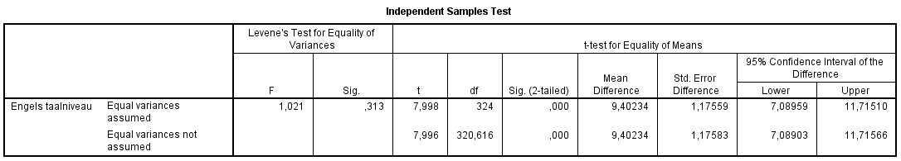

  - Voorbeeld factoranalyse a.h.v. RedBull Aad in Engelse conditie
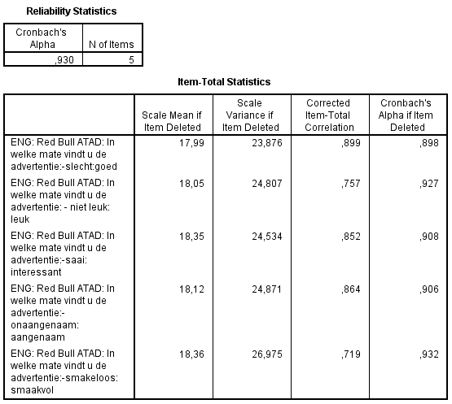
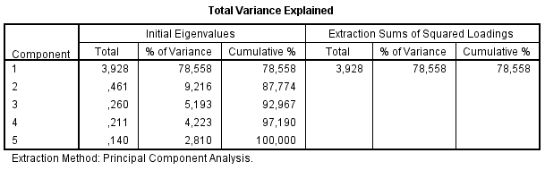
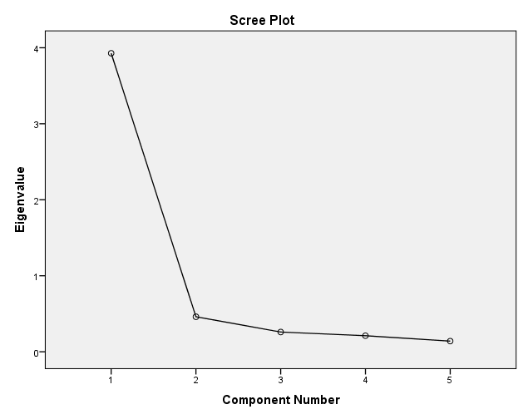

Voorbeeld assumptiescheck a.h.v. RedBull Aad in Vlaanderen
Normale verdeling:
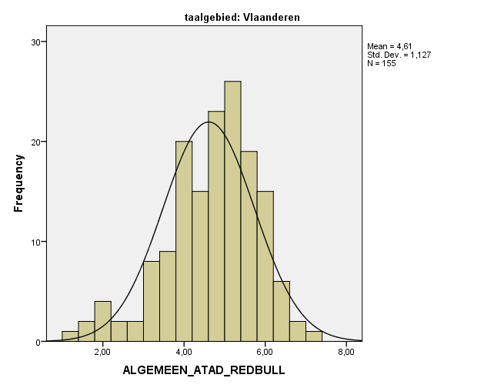

Scheefheid:
Skew/SE van skew= 0.55 < 3 dus niet problematisch
Kurtosis/SE van kurtosis= 1.23 < 3 dus opnieuw niet problematisch
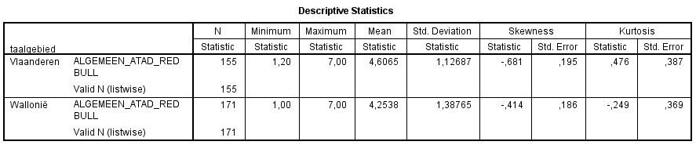
homoscedasticiteit:
Gelijke verdeling over de condities:
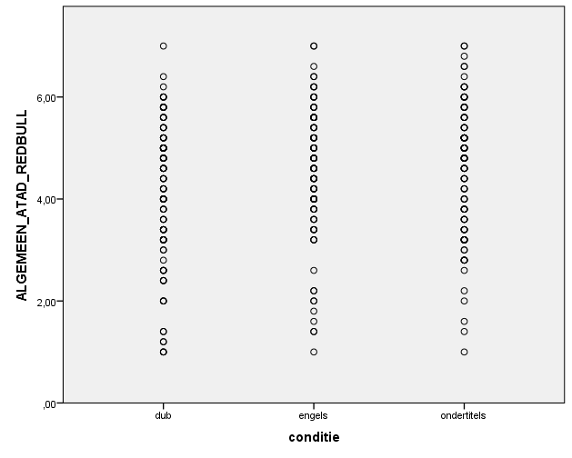

Normale verdeling van de errors:
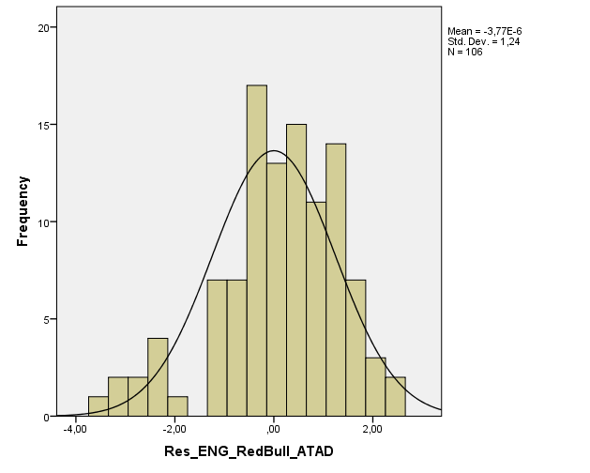

Lineariteit:
Geen concentratie op één punt, alles gelijk verdeeld
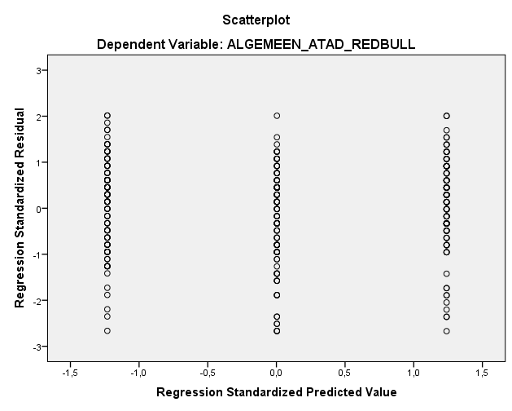

Hypothese 1

Aad
De conditie Engels is hier van naam veranderd naar z_engels om Engels als te vergelijken conditie te nemen, gezien SPSS alfabetisch met de condities omgaat.
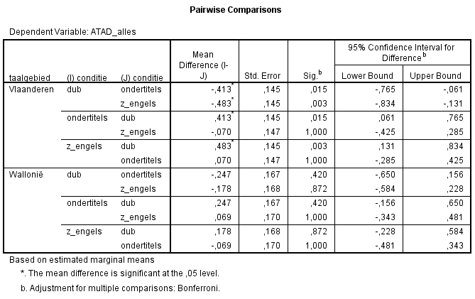

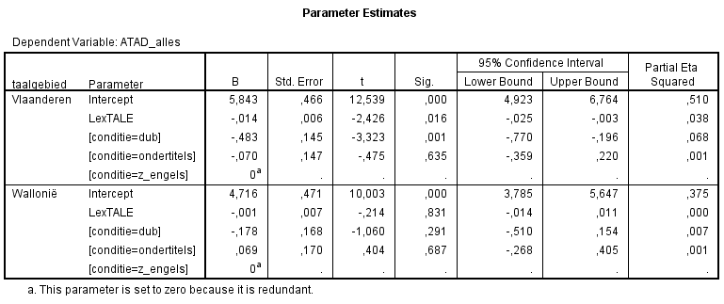
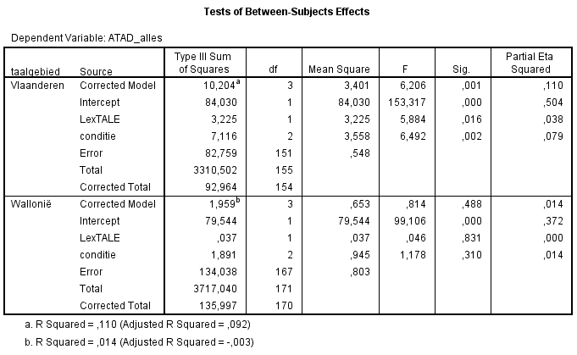

Ab
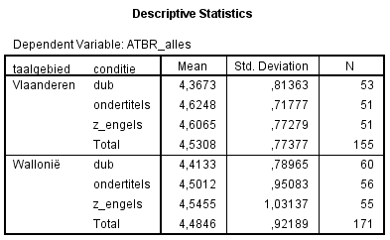
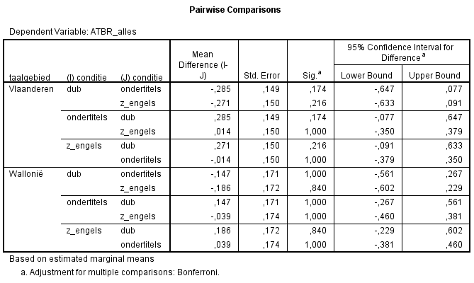

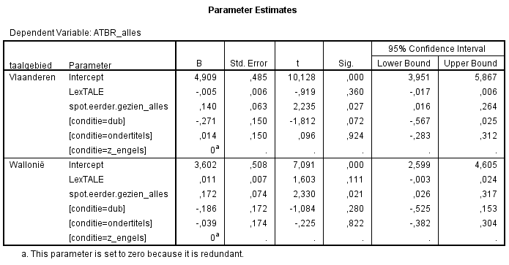
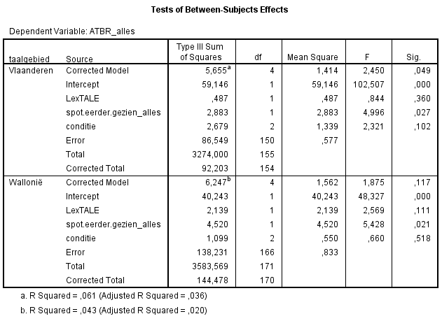

Kruskall Wallis test, Opel spot in Vlaanderen
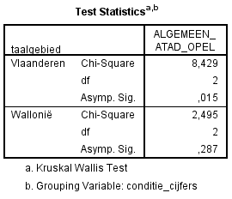
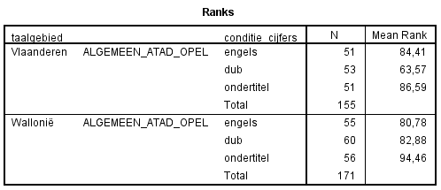

Aad en Ab rapportering Pagani et al. (2015)

SPANJE |  | Aad |  |  |  | Ab
 | n | M | SD |  | M |  | SD
Renault:
Engels | 50 | 5.4ª | 0.87 |  | 5.1ª |  | 0.80
Dub | 48 | 5.9^{b} | 0.92 |  | 5.7^{b} |  | 0.83
Ondertitels | 51 | 5.9^{b} | 1.3 |  | 6.1^{b} |  | 0.76
REDBULL
Engels | 50 | 4.7ª | 0.91 |  | 4.2ª |  | 0.71
Dub | 48 | 5.1^{a,b} | 1.4 |  | 4.8^{b} |  | 1.3
Ondertitels | 51 | 5.4^{b} | 1.0 |  | 4.5^{b} |  | 1.3
Apple iphone:
Engels | 50 | 4.8ª | 0.77 |  | 4.3ª |  | 0.79
Dub | 48 | 5.7^{b} | 0.96 |  | 5.2^{b} |  | 0.96
Ondertitels | 51 | 5.5^{b} | 1.1 |  | 5.3^{b} |  | 1.1
Nota: Gemiddelden met verschillende letters zijn statistisch verschillend (p<0.05) na de Bonferroni test. Aad, attitude-towards-the-ad; Ab, attitude-towards-the-brand; M, gemiddelde; SD, Standaard deviatie

Duitsland |  | Aad |  |  | Ab
 | n | M | SD |  | M | SD
Renault:
Engels | 52 | 5.5ª | 0.92 |  | 4.7ª | 1.1
Dub | 50 | 5.7^{a,b} | 1.1 |  | 5.3^{b} | 1.2
Ondertitels | 49 | 6.0^{b} | 0.84 |  | 5.7^{b} | 0.74
REDBULL
Engels | 52 | 5.0ª | 0.92 |  | 4.6ª | 1.0
Dub | 50 | 5.5^{b} | 0.94 |  | 4.9ª | 1.0
Ondertitels | 49 | 5.4^{a,b} | 1.1 |  | 4.9ª | 1.0
Apple iphone:
Engels | 52 | 4.7ª | 1.0 |  | 3.8ª | 1.1
Dub | 50 | 5.5^{b} | 1.1 |  | 4.8^{b} | 1.0
Ondertitels | 49 | 5.5^{b} | 0.92 |  | 4.8^{b} | 1.1
Nota: Gemiddelden met verschillende letters zijn statistisch verschillend (p<0.05) na de Bonferroni test. Aad, attitude-towards-the-ad; Ab, attitude-towards-the-brand; M, gemiddelde; SD, Standaard deviatie

Italië |  | Aad |  |  | Ab
 | n | M | SD |  | M | SD
Renault:
Engels | 66 | 5.6ª | 1.2 |  | 5.1ª | 1.5
Dub | 59 | 6.1^{b} | 0.76 |  | 5.7^{b} | 1.0
Ondertitels | 57 | 6.2^{b} | 0.85 |  | 5.9^{b} | 0.91
REDBULL
Engels | 66 | 5.0ª | 1.1 |  | 4.4ª | 1.3
Dub | 59 | 5.4^{b} | 1.0 |  | 5.0^{b} | 1.1
Ondertitels | 57 | 5.7^{b} | 0.91 |  | 5.2^{b} | 1.2
Apple iphone:
Engels | 66 | 5.0ª | 1.0 |  | 4.5ª | 1.2
Dub | 59 | 5.5^{b} | 1.1 |  | 5.1^{b} | 1.1
Ondertitels | 57 | 5.4^{b} | 0.91 |  | 5.3^{b} | 1.1
Nota: Gemiddelden met verschillende letters zijn statistisch verschillend (p<0.05) na de Bonferroni test. Aad, attitude-towards-the-ad; Ab, attitude-towards-the-brand; M, gemiddelde; SD, Standaard deviatie

Hypothese 2

Aad

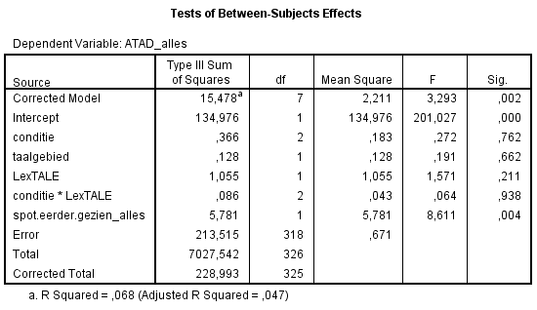
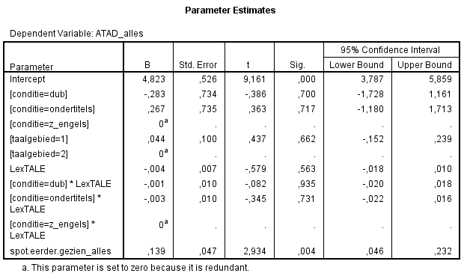

Ab
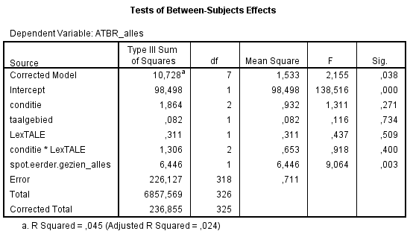

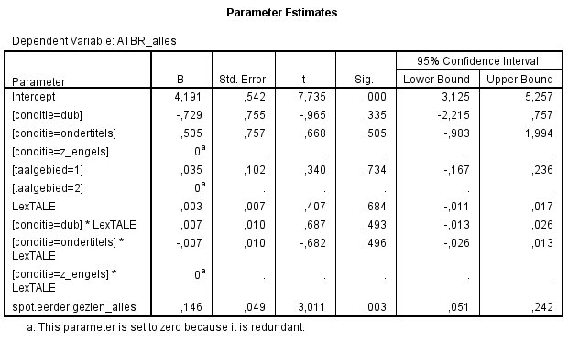

Hypothese 3

Aad

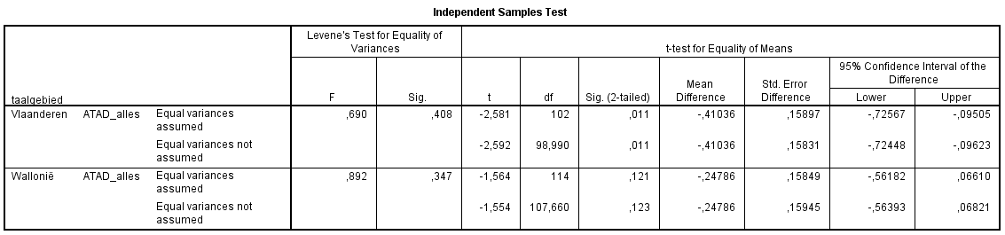
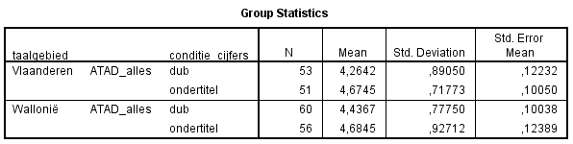

Ab

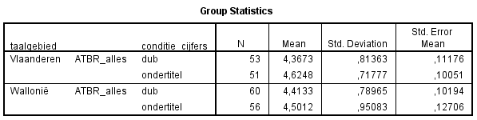
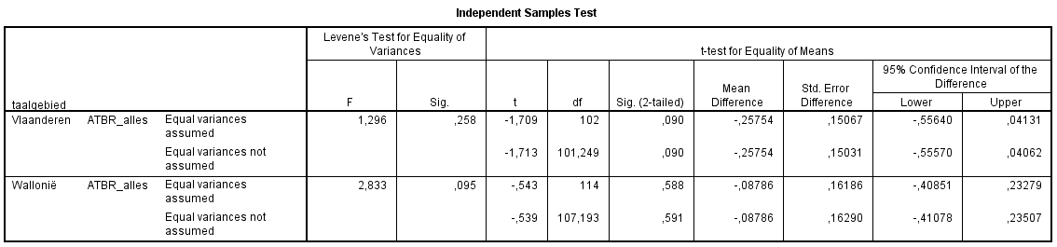

ANOVA taalgebied*conditie (dub & ondertitels)
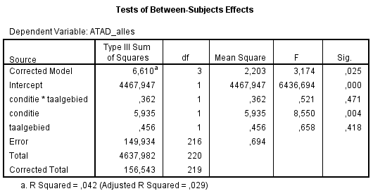
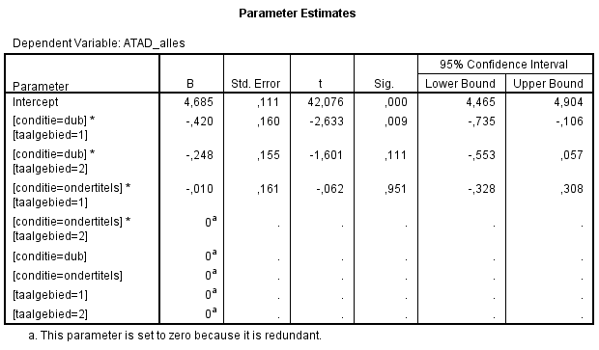

Gangbaarheid Engels-ondertitels-dubbing

T-testen over gangbaarheid tussen de condities onderling
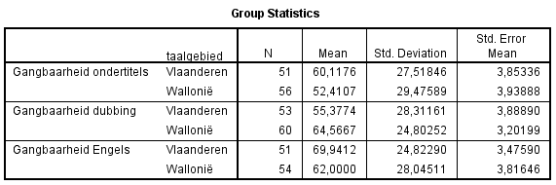

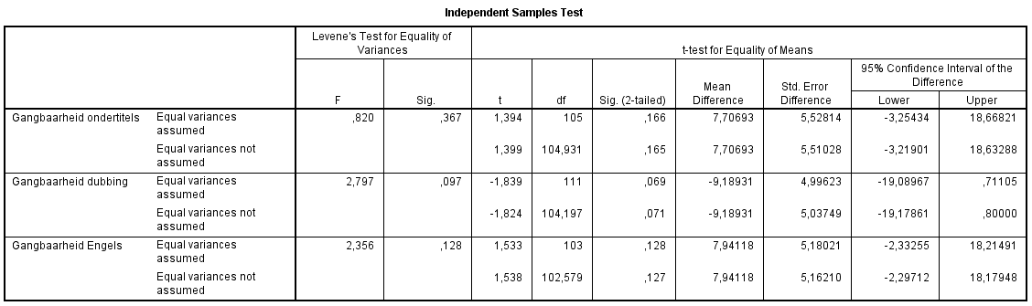
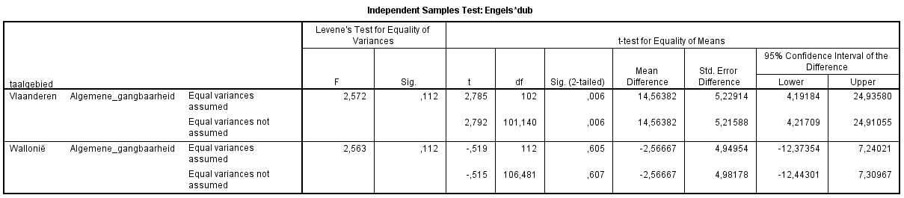
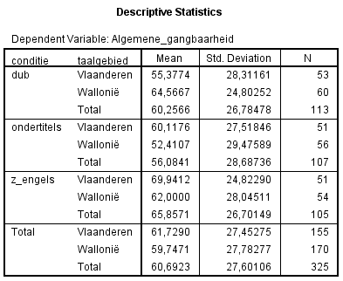
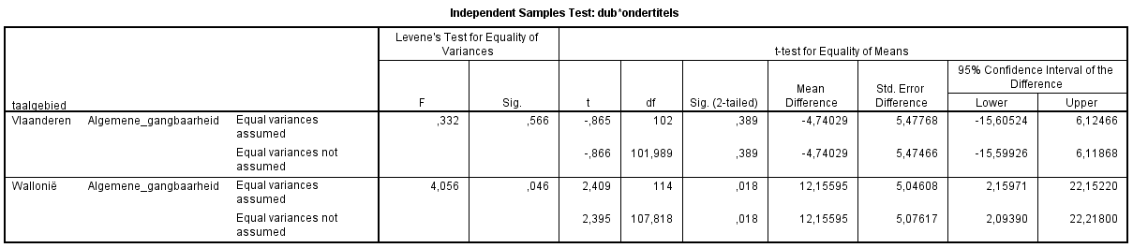
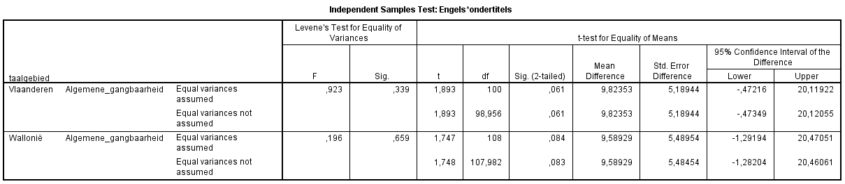

ANCOVA met gangbaarheid als covariaat
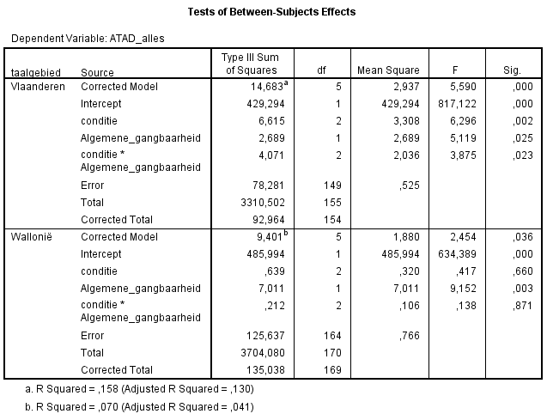
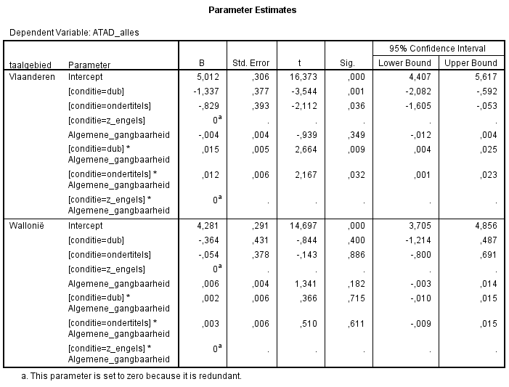

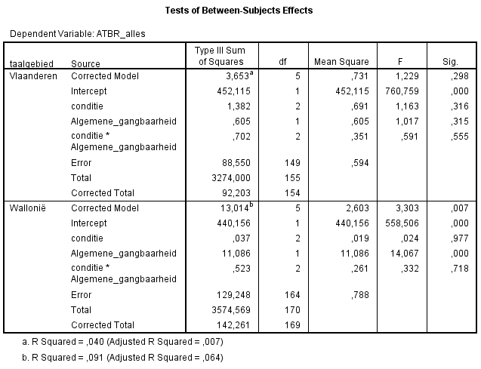
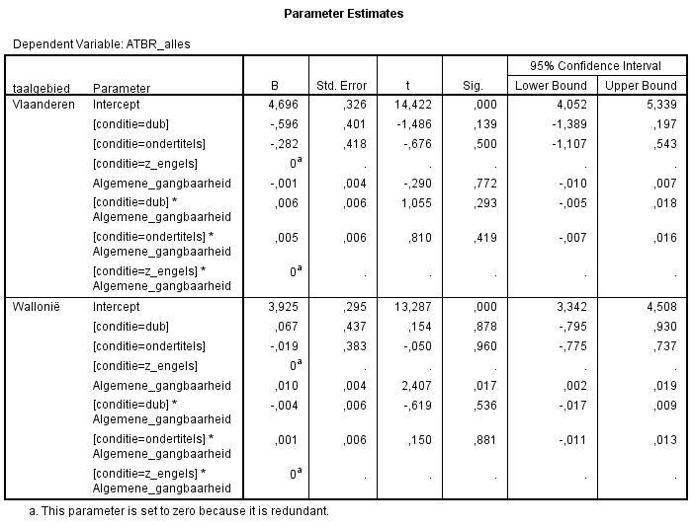

Alle reclamespots zijn in hun verschillende taalvarianten terug te vinden op de CD-rom achteraan in deze masterproef.
Voor de tabellen van de t-testen en ANOVA’s van de pretest, zie bijlage 2.1 en 2.2
Voor de volledige vragenlijst, zie bijlage 1.1 en 1.2
Voor de tabellen van de onafhankelijke t-test van LexTALE, zie bijlage 3.1
Als voorbeeld van de output van een factoranalyse zijn een screeplot en enkele andere statistieken van RedBull Aad Engelse conditie terug te vinden in bijlage 3.2
Als voorbeeld van de gecheckte assumpties: de tabellen van RedBull Aad, zie bijlage 3.3
Voor de tabel met exacte gemiddeldes, aantal deelnemers en standaarddeviatie, zie bijlage 3.4.1
De tabel met paarsgewijze contrasten, zie bijlage 3.4.1
De tabel met exacte gemiddeldes, aantal deelnemers en standaarddeviatie, zie bijlage 3.4.2
De tabel met paarsgewijze contrasten, zie bijlage 3.4.2
De ANCOVA met als AV de Aad na het bekijken van een Opelspot werd o.b.v. Kruskall Wallis berekend na een significante Levene’s test, zie bijlage 3.4.3. Aangezien de Kruskall Wallis niets verandert aan de conclusie/interpretatie, wordt toch de rapportering uit de ANCOVA behouden.
De oorspronkelijke resultaten van Pagani et al. (2015) zie bijlage 3.4.4
De tabel met between-subject effects en de tabel met parameter estimates, zie bijlage 3.5.1 en 3.5.2
De groepsstatistieken voor Aad en de independent samples test-tabel, zie bijlage 3.6.1
De groepsstatistieken voor Ab en de independent samples test-tabel, zie bijlage 3.6.2
Voor de tabellen van de ANOVA voor Aad, zie bijlage 3.6.3
Voor de gemiddelden, standaarddeviaties en onafhankelijke t-testen betreffende gangbaarheid, zie bijlage 3.7.1
Voor de ANCOVA-tabellen met covariaat gangbaarheid, zie bijlage 3.7.2

